|  |
| --- |
| affichage des rues avec les bâtiments de la ville, le marché et les rues  Manuel d’utilisation    Projet Utilitaire pour image  Présenté par :  Le binôme : n°10  Parcours : Génie Informatique  Introduction  Cette projet est une évaluation des étudiants en M1 pour les parcours Image Interaction et Génie Informatique pour la matière Utilitaire pour Image. Cette logiciel est été créer pour tracé le signal et manipuler la matrice.  Avant d’entrer sur le détail de cette projet, laisse-moi présenté l’Editeur de texte que j’utilise pour créer cette application :  L’éditeur c’est logiciel MATLAB comme vous pouvez le voir sur la page découverture.  Il y a un autre logiciel qui est similaire à Matlab qui peut être utilisé pour créer un tel application comme ceci.    Et voici la page d’accueil du projet :    Cette projet est divisé en 2 grand parties :   1. Partie I : La partie Mathématique 2. Partie II : La partie de traitement de signal. 3. La partie Mathématique   Dans cette partie nous allons étudier la matrice.  Voici la page d’accueil pour la partie Mathématique :    Pour choisir le type d’opération il suffit de cliquer sur le pop-up menu à côté du mot Type des opérations    Pour la calcule vecteur propre et le valeur propre, vous cliquez sur la deuxième ligne sur la liste. |

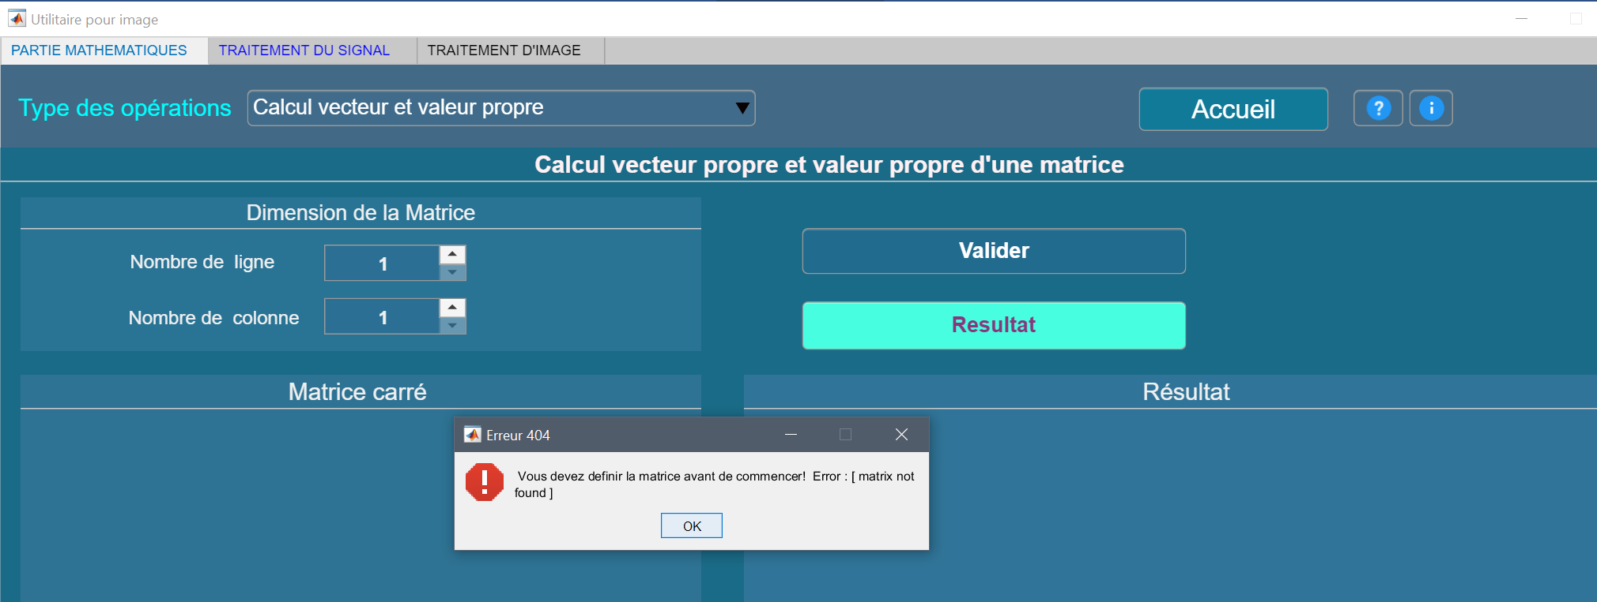Le règlement est simple, vous donne la dimension de la matrice puis cliquez sur le bouton Valider et vous complétez les champs de saisie. Si vous tentez de faire une bêtise par exemple vous ne donne pas la matrice mais vous cliquerez sur la bouton Résultat, alors vous aurez une belle petite erreur qui vient afficher.

Vous voyez, je fais exprès de n’est pas définie la matrice et là voilà une erreur qui survenu.

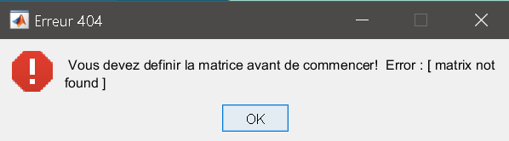

Maintenant, je définie la matrice en indiquant sa dimension et on va voir ce qu’il nous donne.

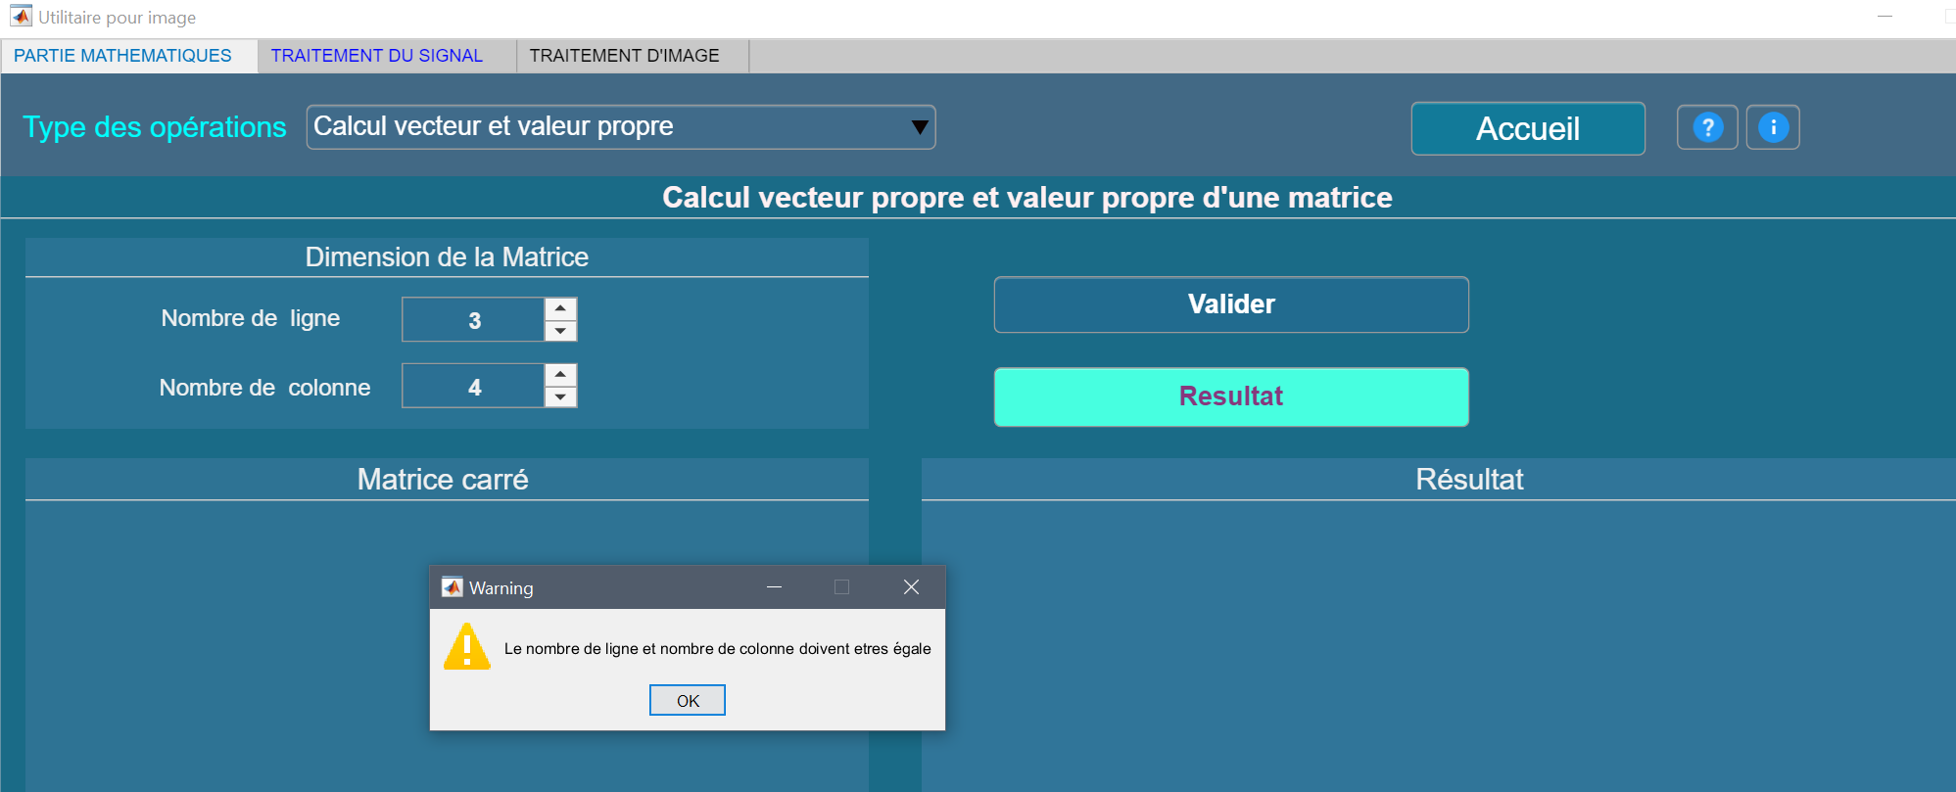

Là on a un problème lors de définition de dimension de la matrice, il dit que le nombre de ligne doivent être égal au nombre de colonne.

Comme je déjà dit depuis le début, il faut avoir un peu de connaissance sur la matrice si non vous aurez toujours des problèmes sur cette application.

Pour les champs de saisie de la matrice est strictement un nombre, réel ou naturel mais pas le caractère spéciaux ou encore une lettre alphabet.

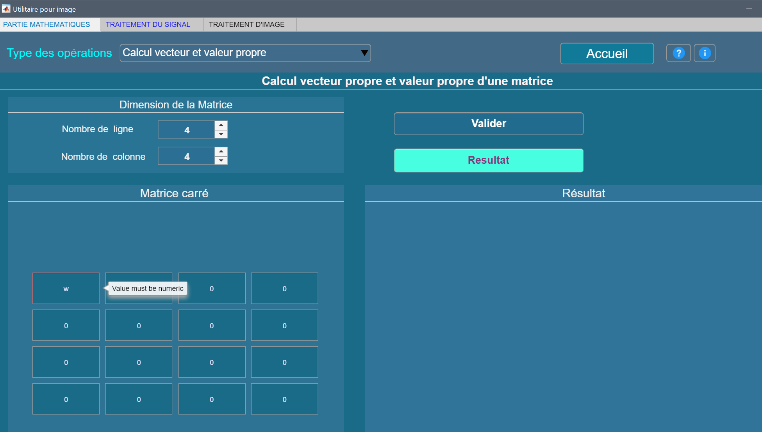

Lorsque la définition est bien passé, en cliquant sur la bouton Résultat on a :

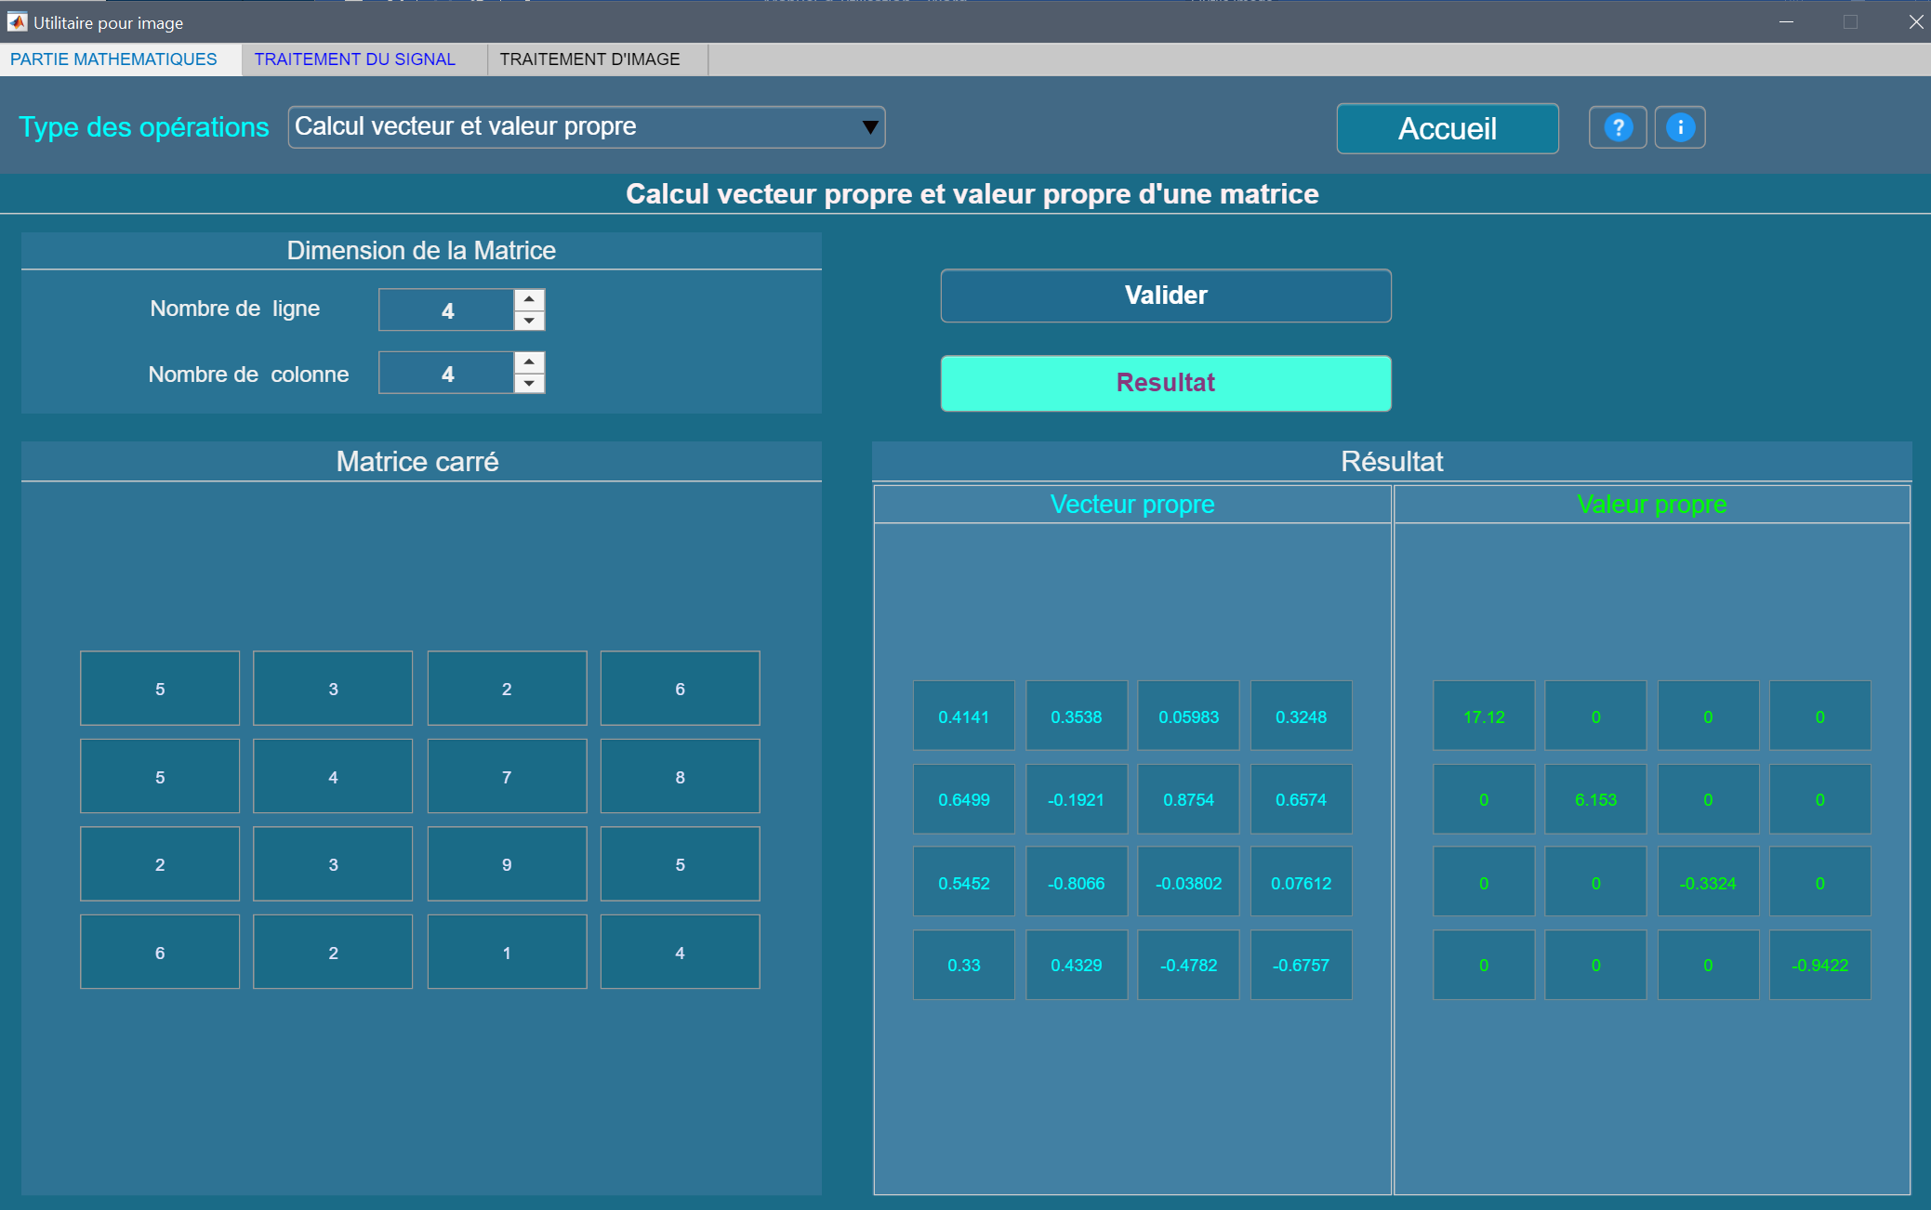

Dans la partie résultat nous avons le vecteur propre et le valeur propre.

Maintenant on passe sur : La résolution d’un système d’équation :

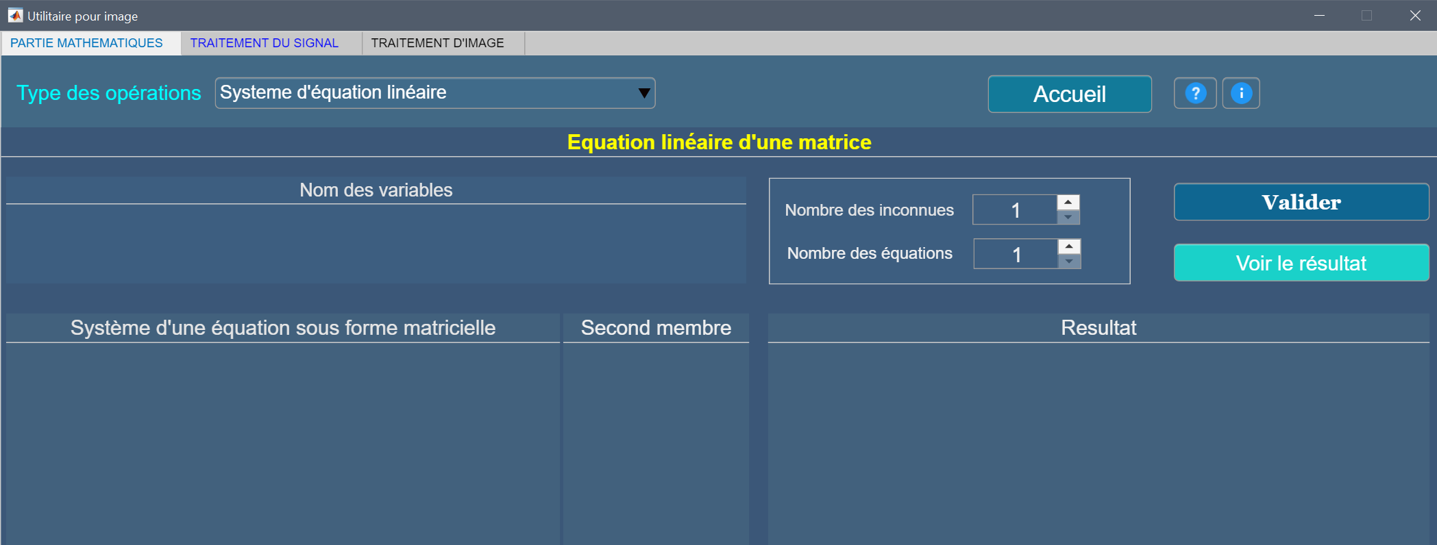

Comme par avant vous devez définir les équations sous forme matricielle avec les noms des variables

Ici, le nom de la variable suivant le système doit être définie et unique ! le nom de la variable doit être aussi un seul caractère sinon vous aurez une erreur.

Dans la case nommée Nom des variables qui a les champs pour le nom des variables et la case Système d’une équation sous forme matricielle pour l’équation sous forme matricielle forme par le nombre des inconnues suivant colonne et le nombre des équations suivant le ligne et l’autre à côté pour le second membre

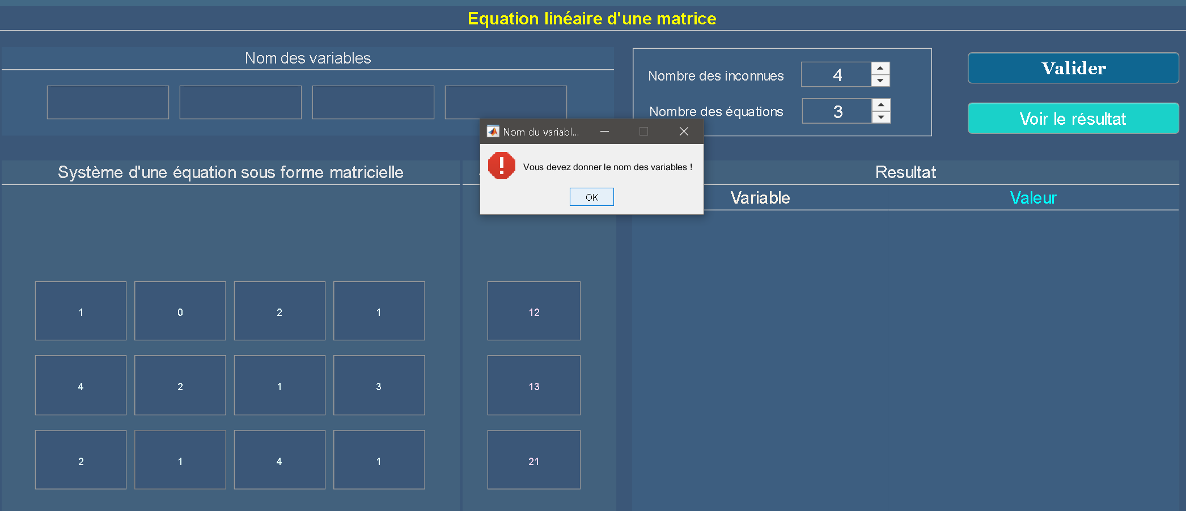

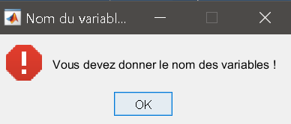

Voilà une erreur survenue lorsque je clic sur le bouton voire le résultat sans donnée le nom des variables.

La vérification du nom de la variable n’est pas sensible à la casse pour éviter la confusion de la variable.

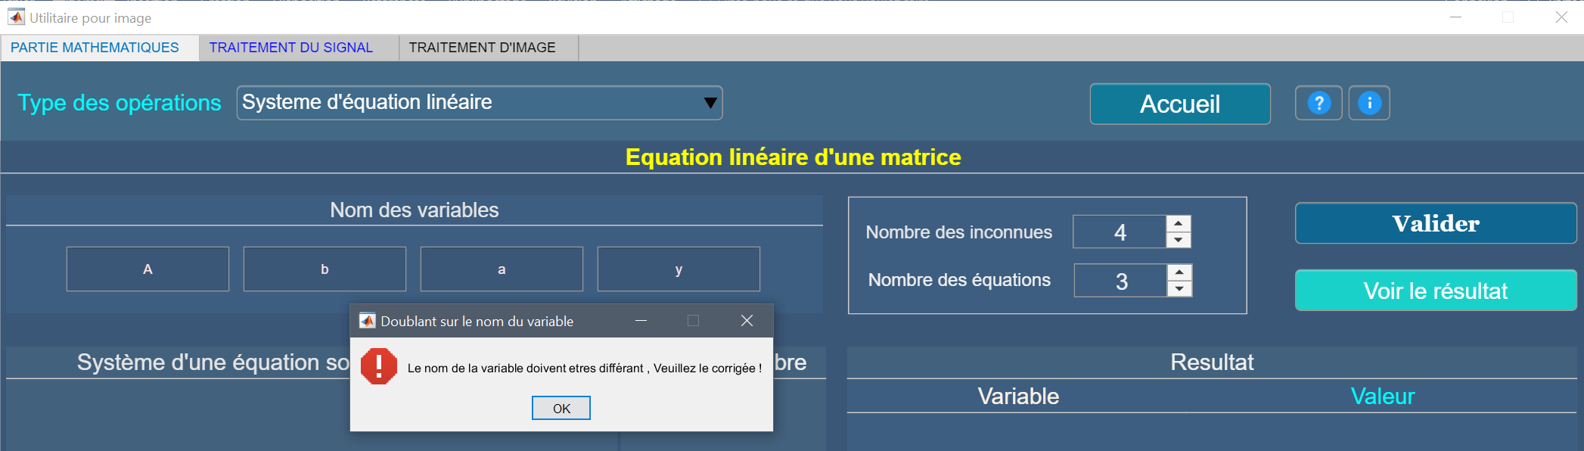

Comme vous le voyez le nom du variable premier champs est égal à troisième même il n’est pas en même forme, alors cette logiciel n’accepte pas ce genre de chose, alors il affiche une erreur pour que vous le corrige.

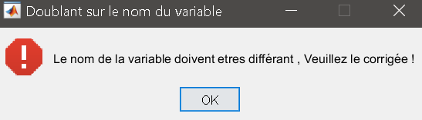

Bon ! je vais réglée ça et on va voir le résultat :

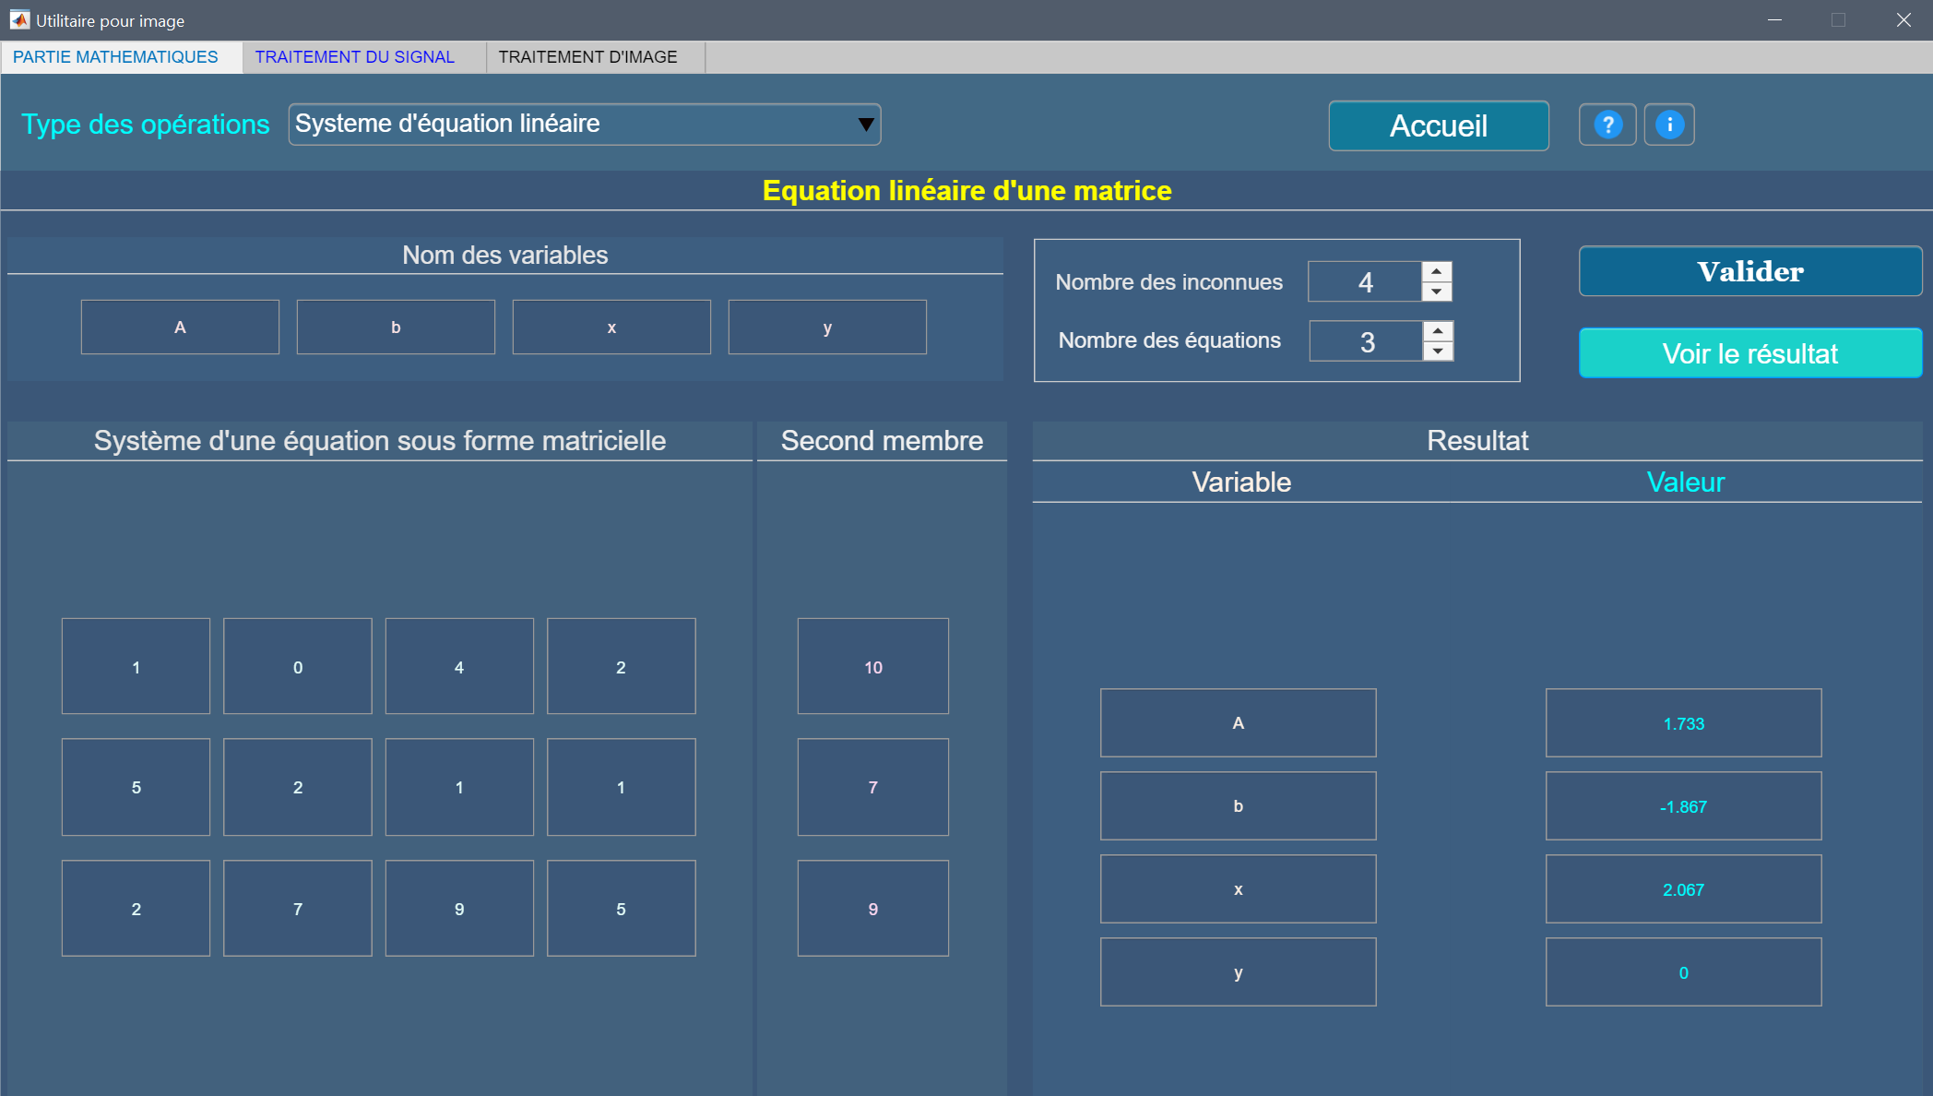

Le voilà le résultat

Maintenant, on passe sur : la décomposition d’une matrice :

Le décomposition d’une matrice a pour but de calculer la norme de la matrice, la valeur singulière et la valeur de QR et Cholesky.

Pour la dernier ( la valeur de Cholesky ) il faut vérifie certaine de condition pour l’avoir.

Pour le Cholesky, il faut que la matrice soit symétrique et définie positive

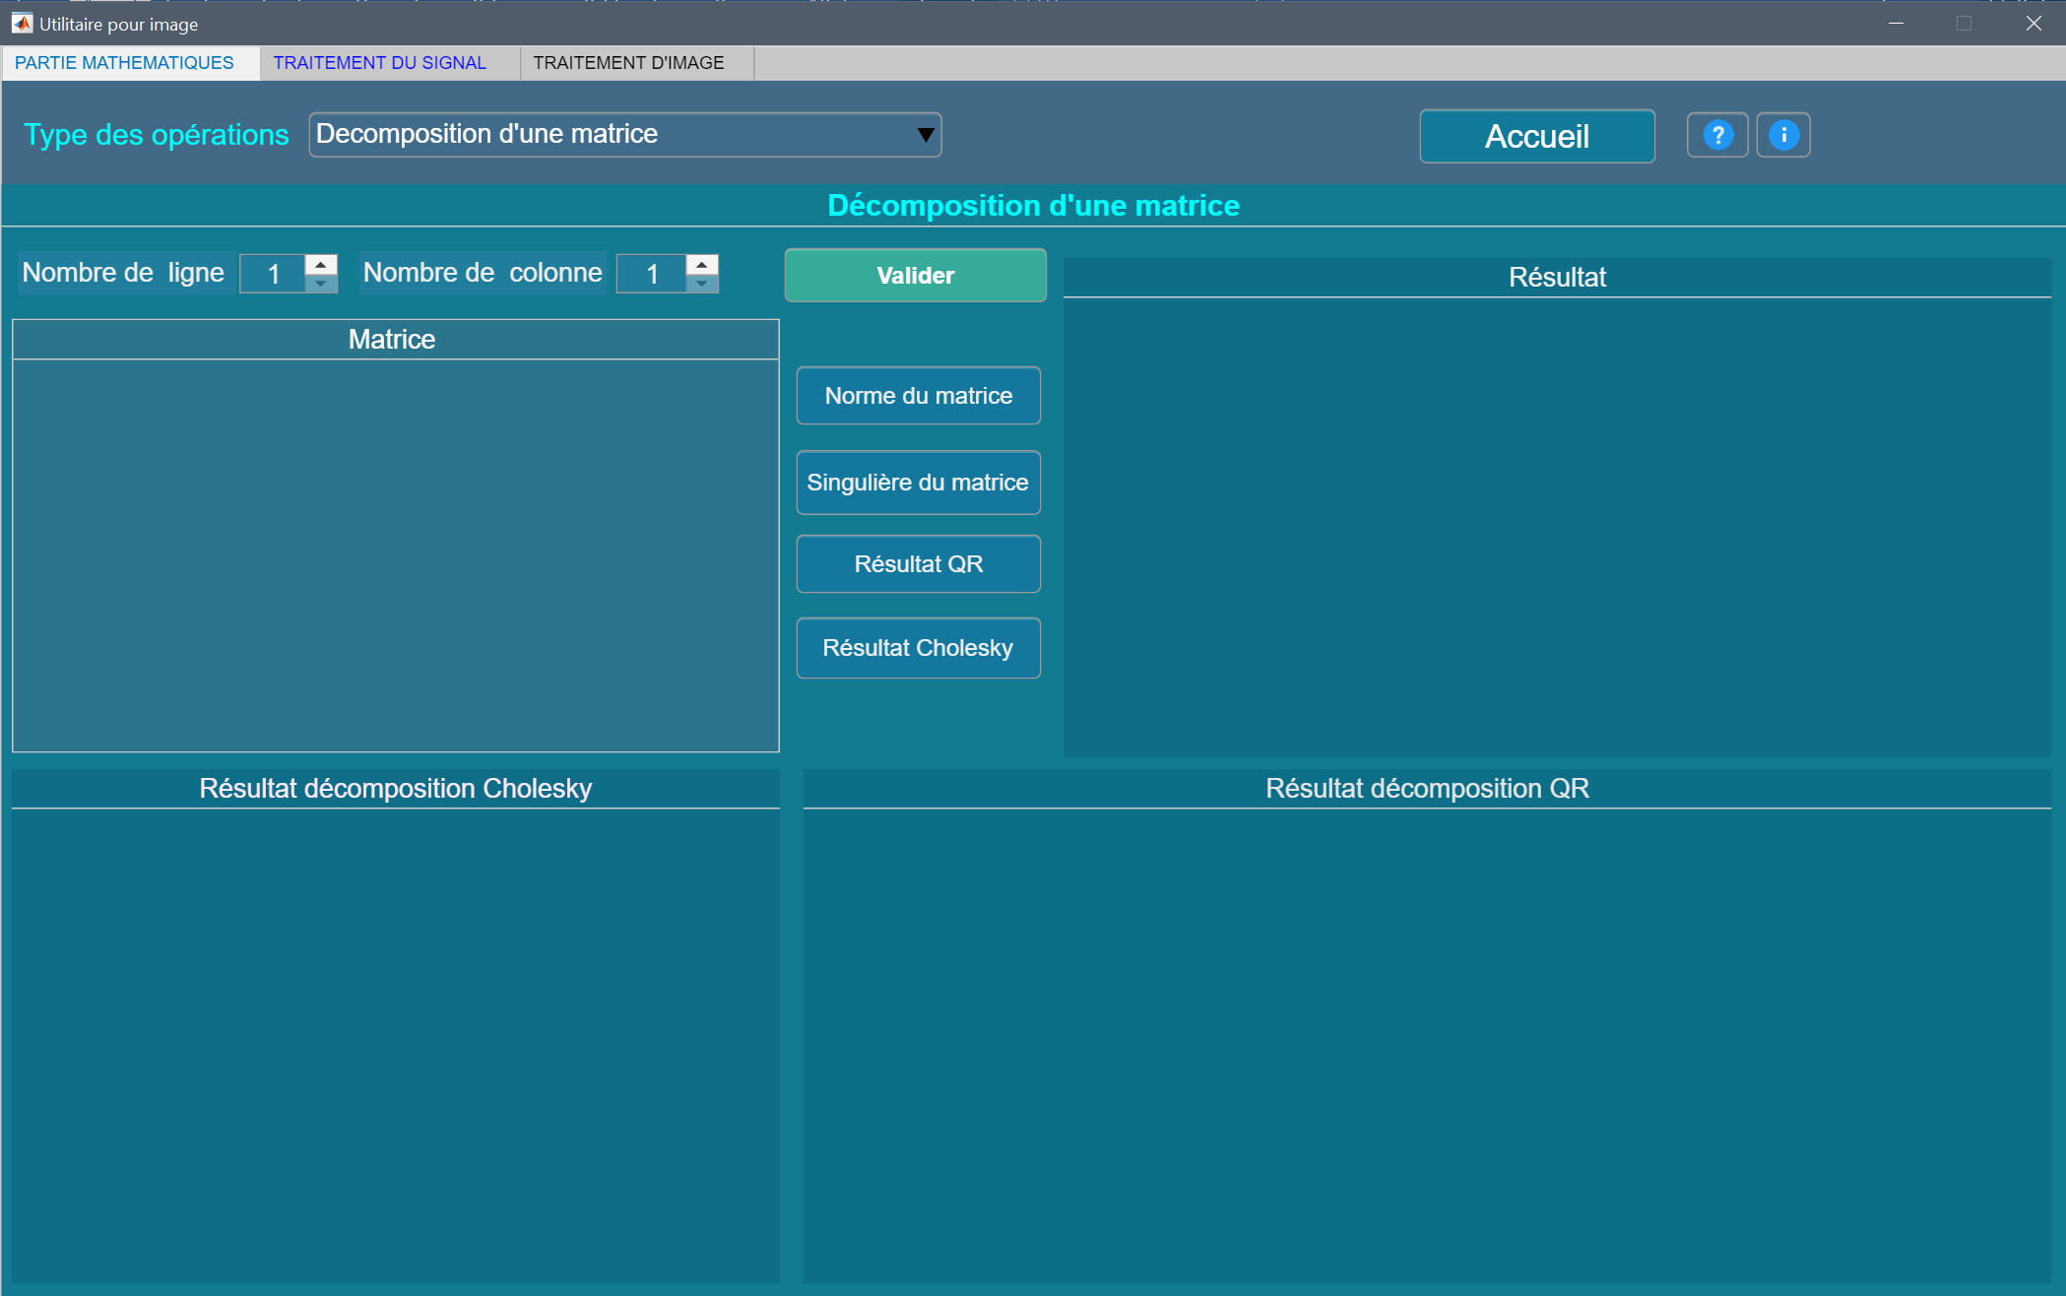

Si on définit la matrice on a :

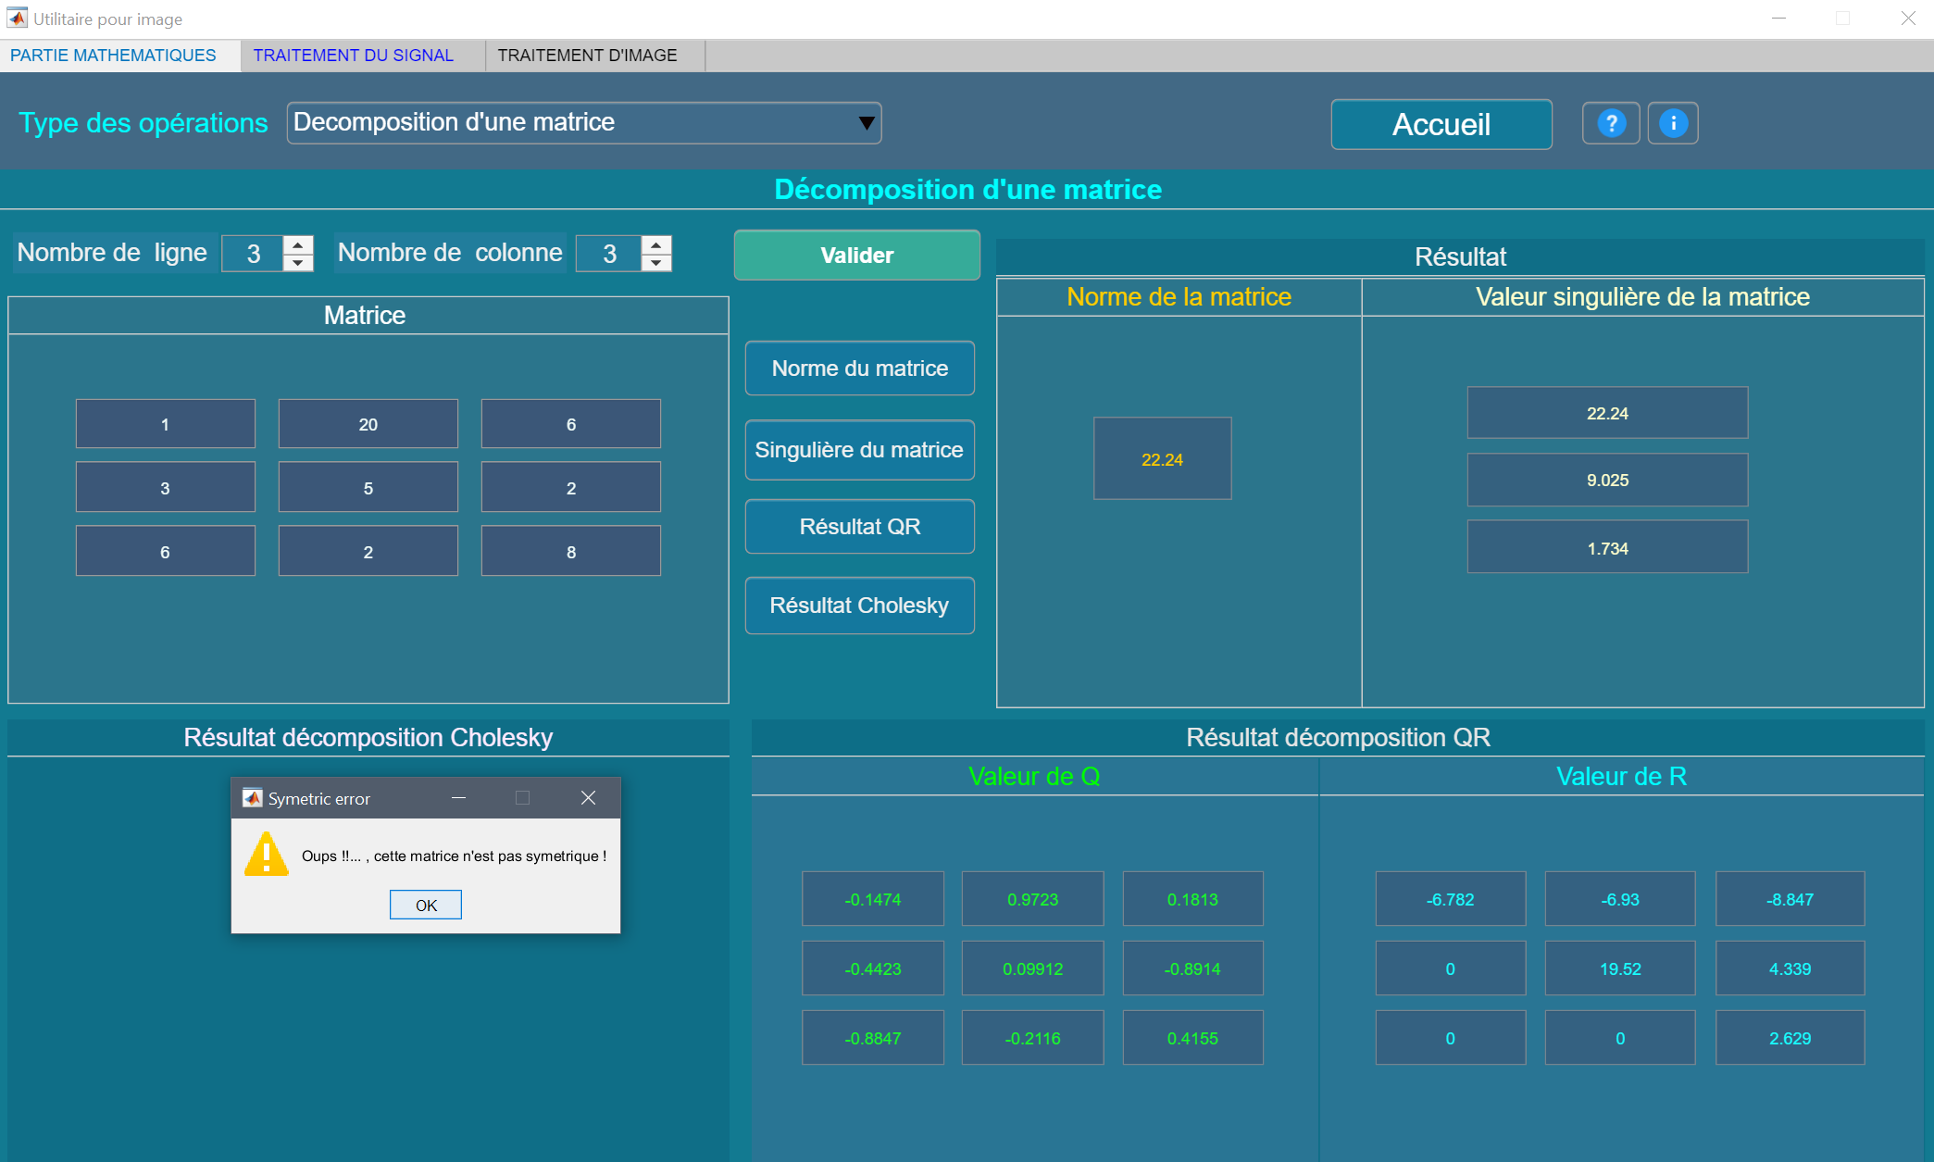

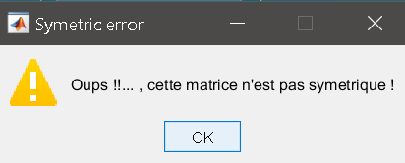

Voilà une erreur de symétrique de la matrice pour la deuxième colonne et la première ligne et la deuxième ligne et la première colonne.

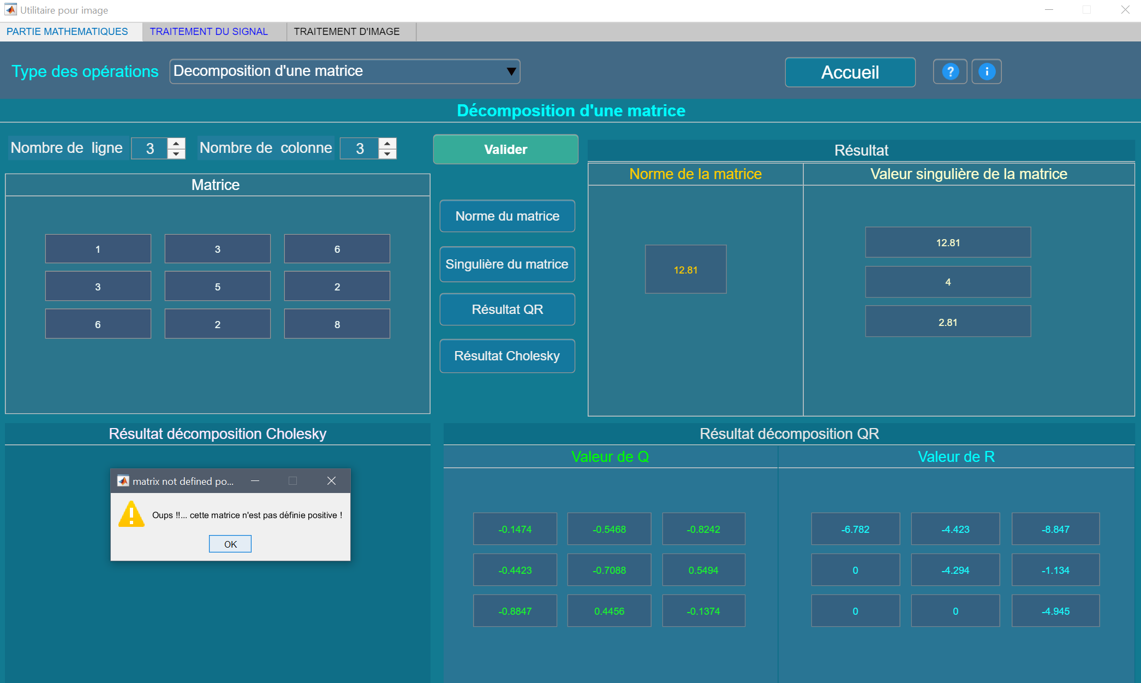

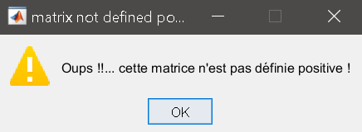

Cette fois il est symétrique mais pas définie positive.

On va changer la valeur de la matrice pour avoir le résultat.

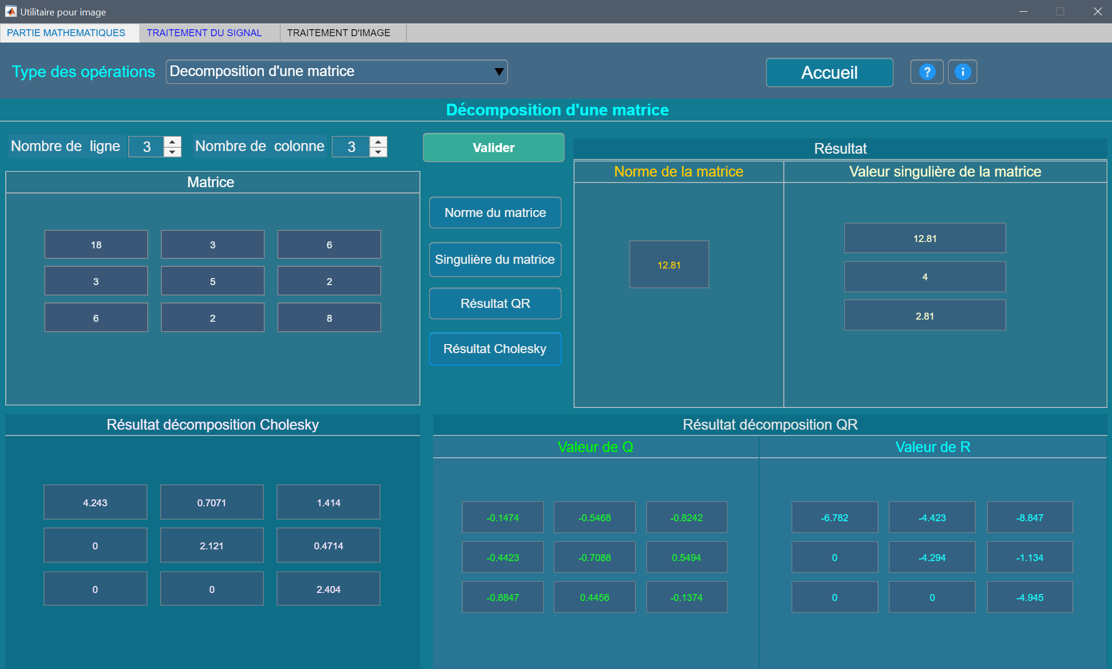

Maintenant on passe sur : le calcul inverse d’une matrice :

Pour calculer l’inverse d’une matrice il faut que la dimension de la matrice soit carrée

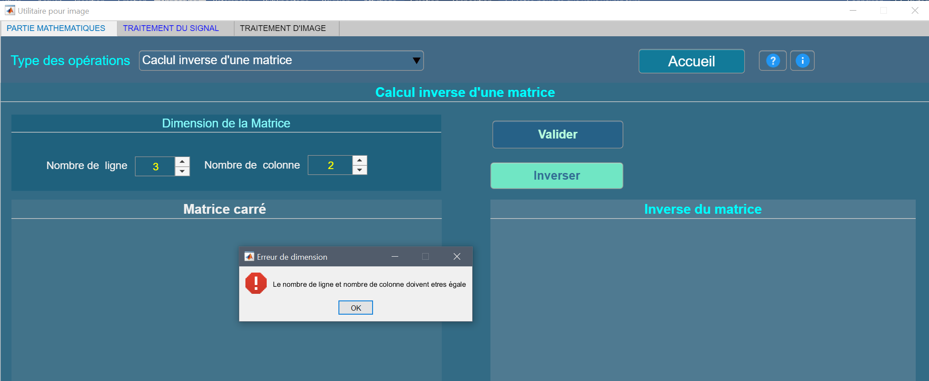

Une matrice est inversible si son déterminant est différent de 0.

Si non il affiche le message d’erreur pour dire que cette matrice n’est pas inversible.

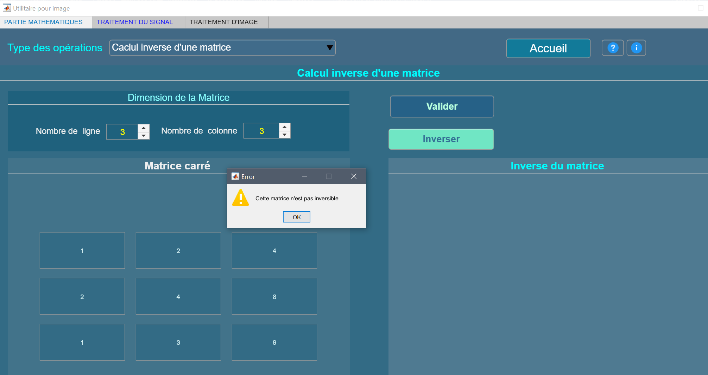

On a une résultat d’une matrice inversible :

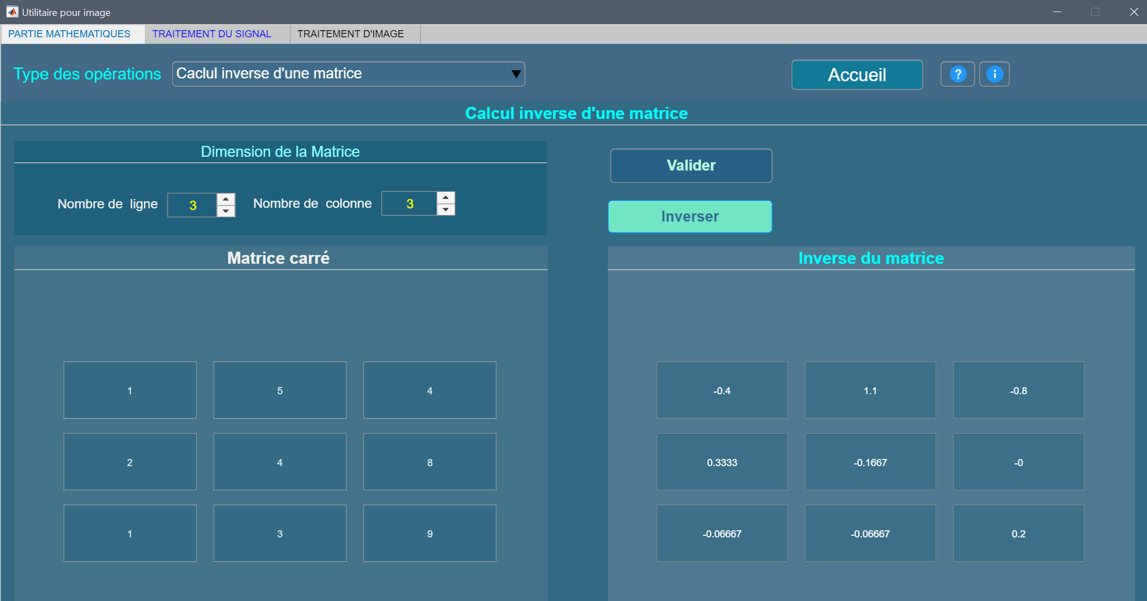

Maintenant on entre sur : la somme et produit deux matrices :

On peut faire une somme de deux matrice si le deux matrice sont de même dimension et pour le produit il faut que le nombre colonne de la première matrice soit égal au nombre de ligne de la deuxième matrice.

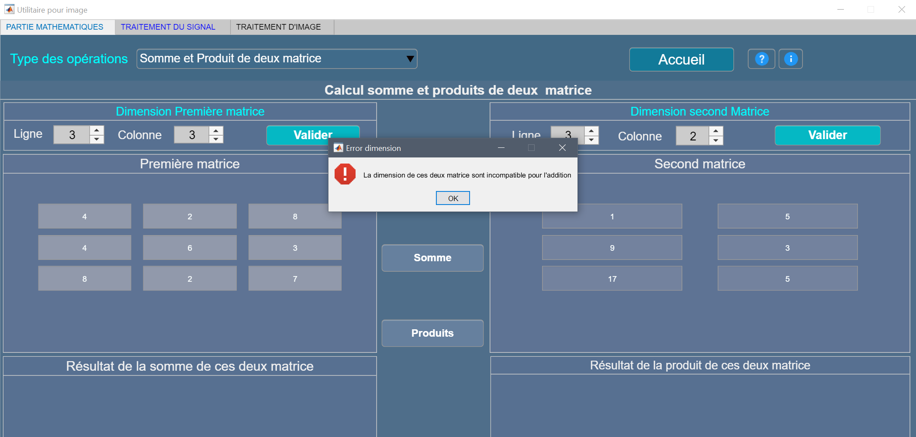

Pour la somme, la dimension de ces deux matrices n’est pas compatible. Se pour cela qu’il affiche l’erreur de dimension.

Mais pour la multiplication, on peut utiliser ces deux matrices, on a :

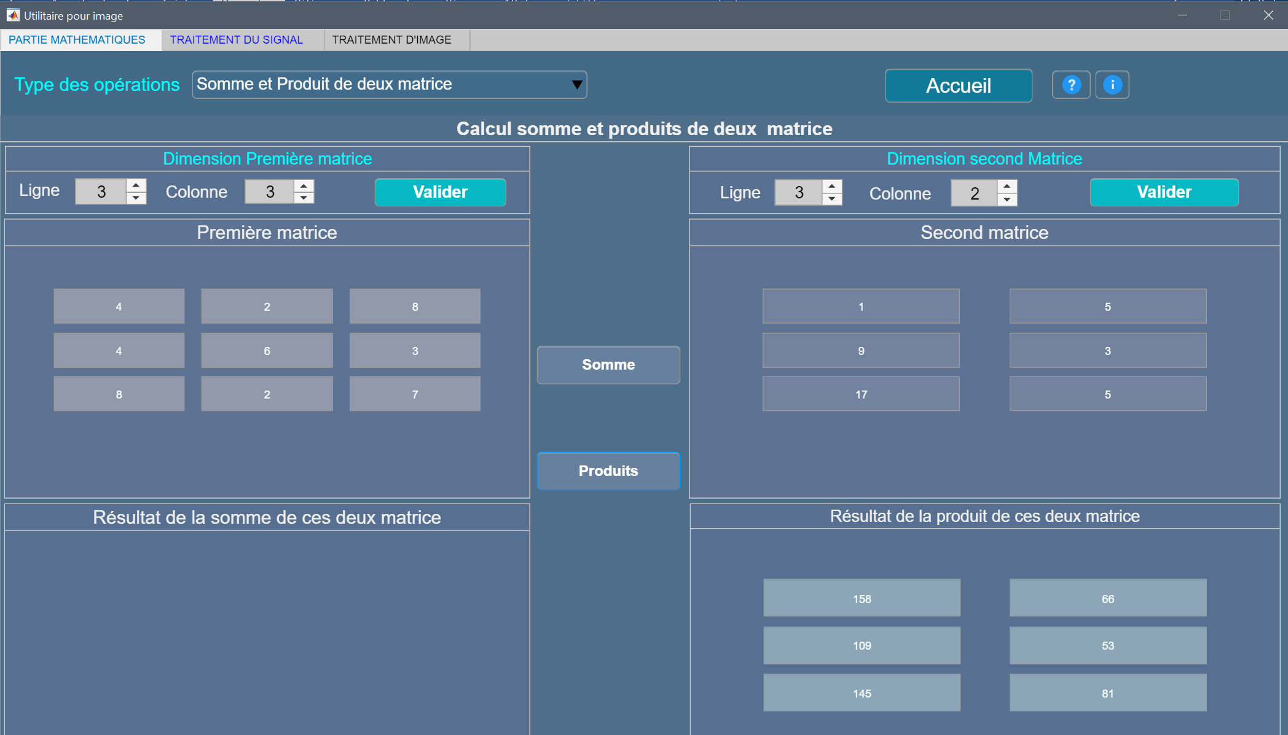

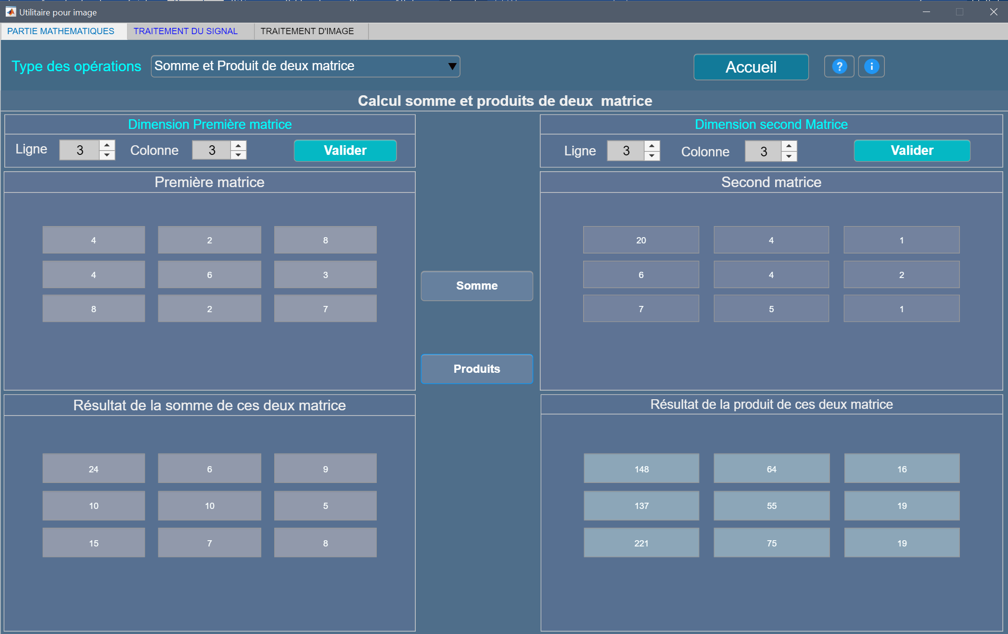

La gestion d’erreur pour ces opérations est pareil que ce soit la multiplication ou addition.

Maintenant on va calculer : le déterminante d’une matrice et sa trace et son transposé

On peut faire un calcul de déterminant et la trace d’une matrice si la matrice est carrée mais pour la transposition toujours faisable même la dimension de la matrice n’est pas carrée.

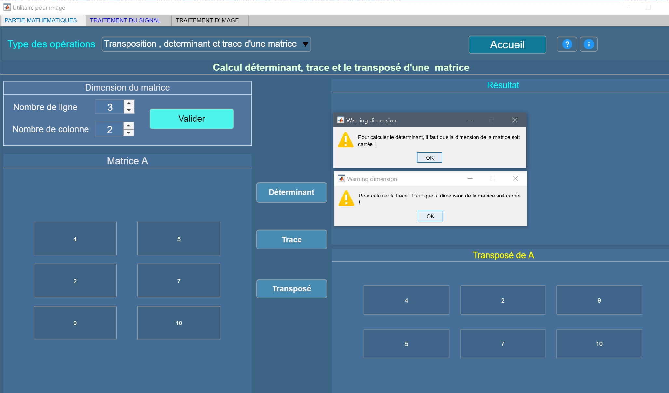

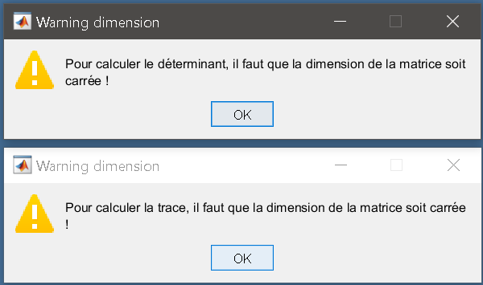

Le transposé ça peut le faire mais pour le déterminant et la trace ça ne passe pas.

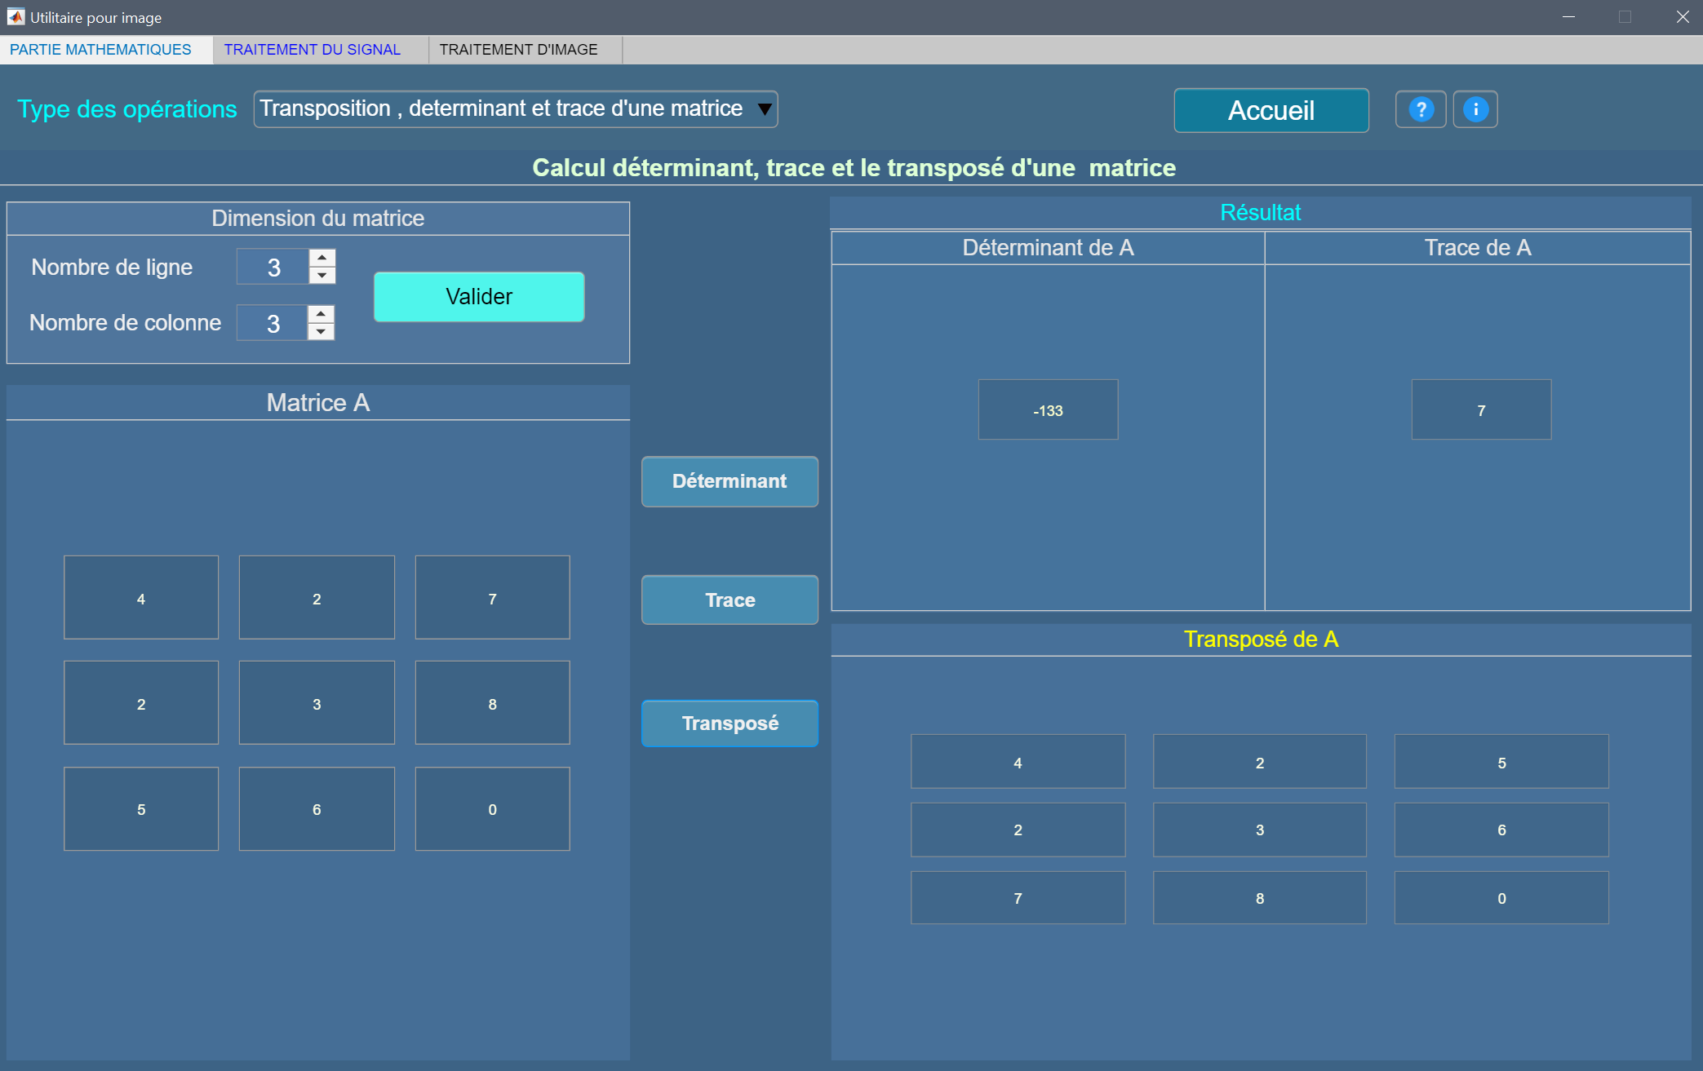

Voilà une réponse de calcul de déterminant d’une matrice, transposé et sa trace

1. Partie II : TRAITEMENT DE SIGNAL

Dans cette partie on va étudie le signal à partir d’une fonction qu’on saisit sur le zone des saisi et on le représente graphiquement par un axe.

Voici la page d’accueil pour le traitement de signal

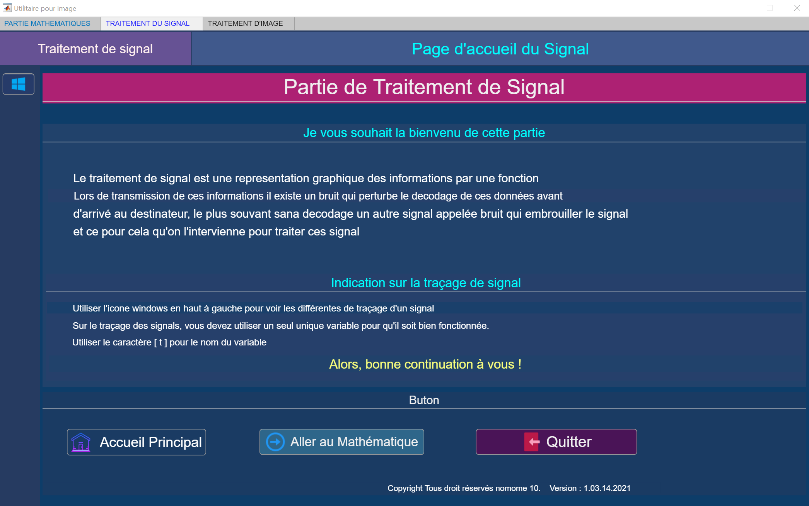

Sur l’icône Windows en haut à gauche contient le menu pour le traitement de signal, cliquez le et vous pouvez faire choisir le bouton que vous voulez.

En bas de cette page il y a 3 bouton, le bouton qui vous dirigez directement vers

la page d’accueil principal et le bouton pour aller dans la partie Mathématique.

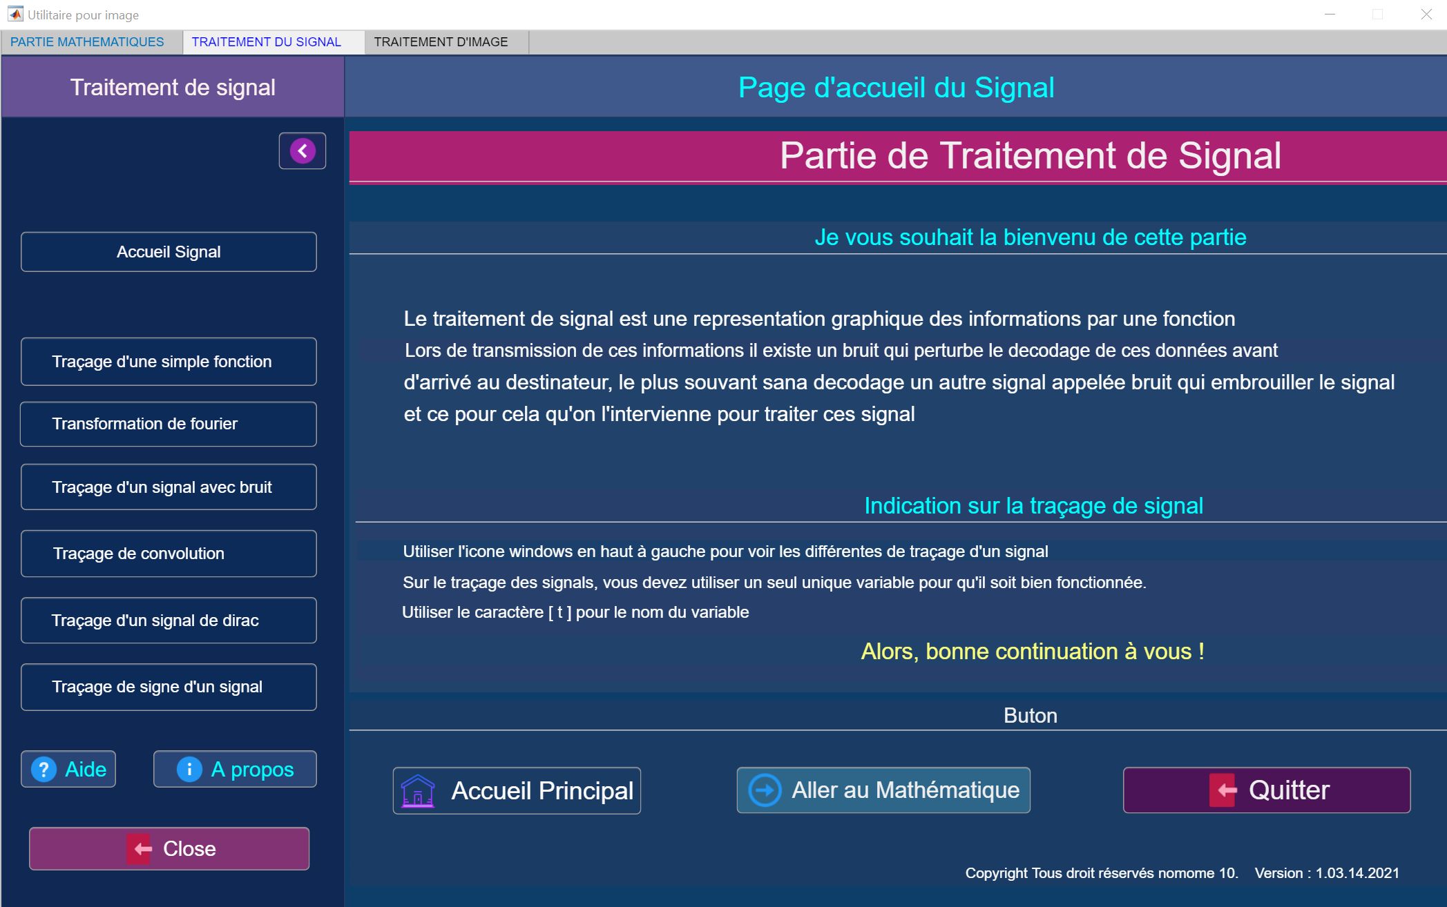

Vous aurez ceci si l’icône Windows est cliqué.

Avant tous, je vous invite de cliquer sur le bouton aide pour vous aider dans le traçage d’un signal, il contient des informations nécessaires.

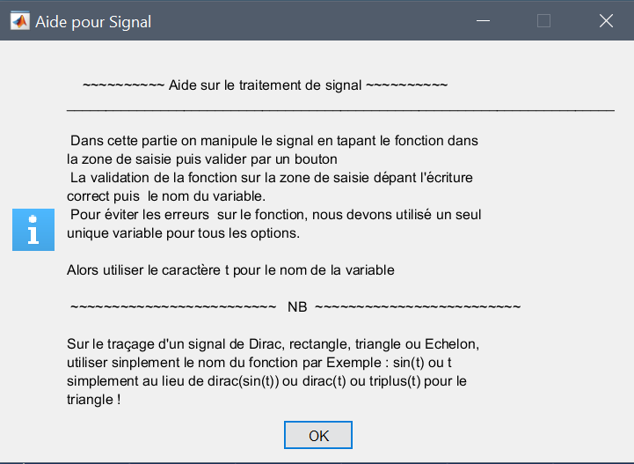



Pour traçage d’une simple fonction cliquer sur le bouton

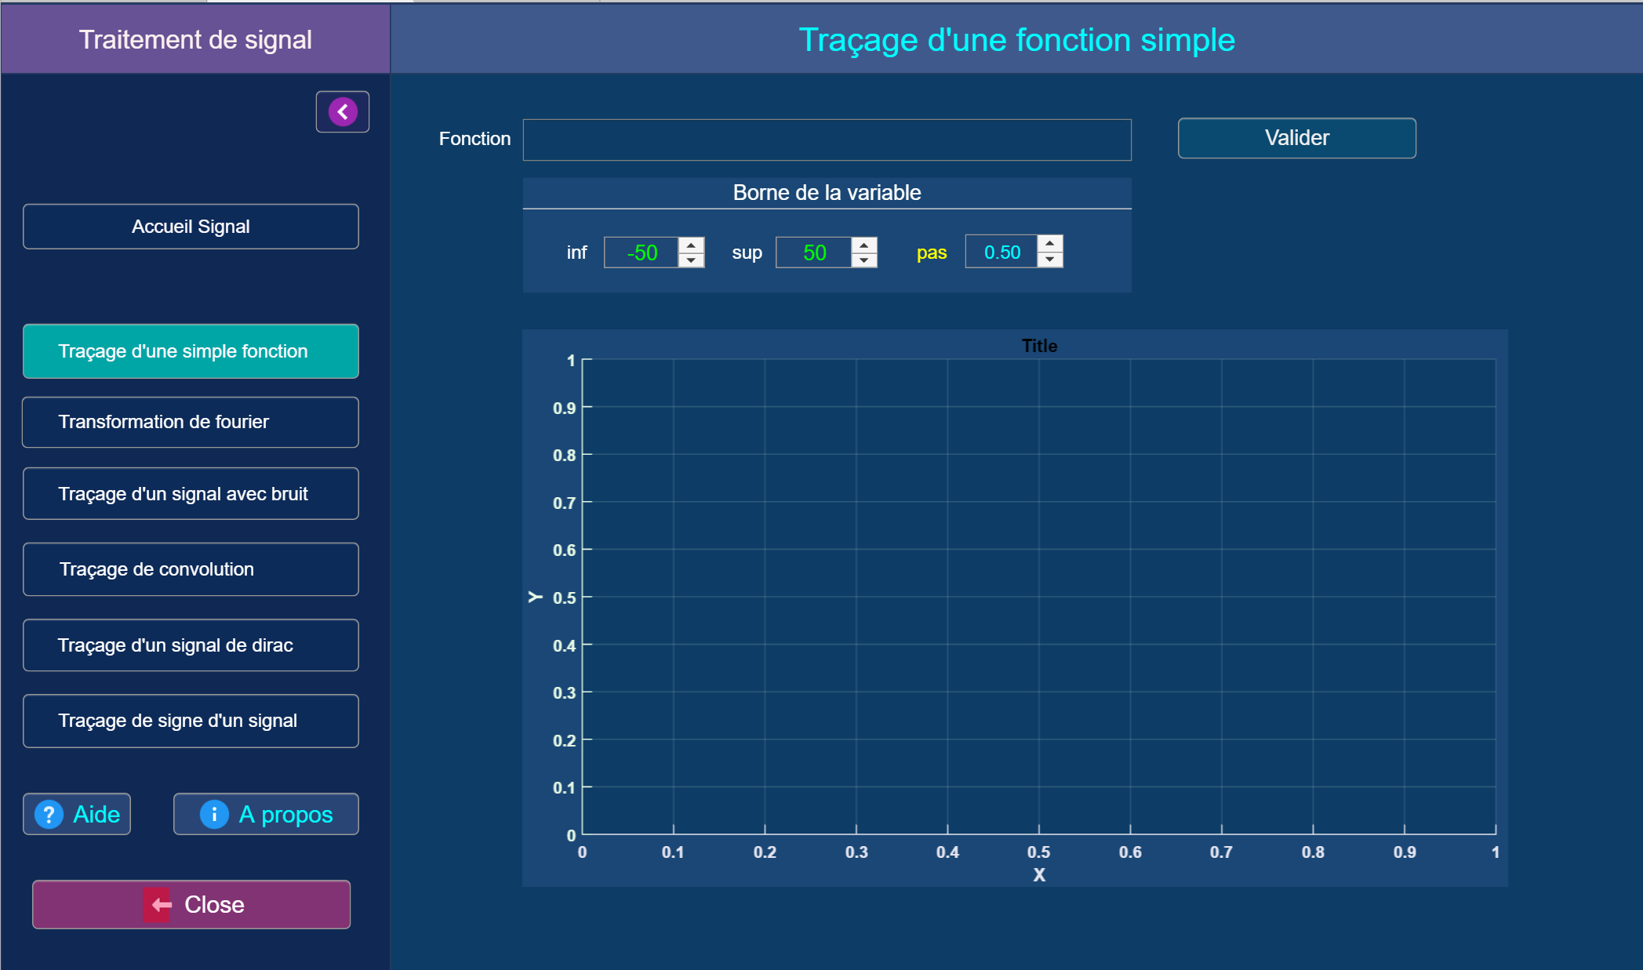

Voilà l’espace travail pour le traçage d’une simple fonction, il suffit d’entrer la fonction sur la zone de saisie puis cliquer sur le bouton Valider.

Cette logiciel fait une différence entre le bouton actif et le autres non actif, au début ils sont tous de même couleur.

Comme vous le voyez, je choisie le bouton pour la traçage d’une simple fonction et il donne de couleur différent que les autres.

Voici un exemple de fonction.

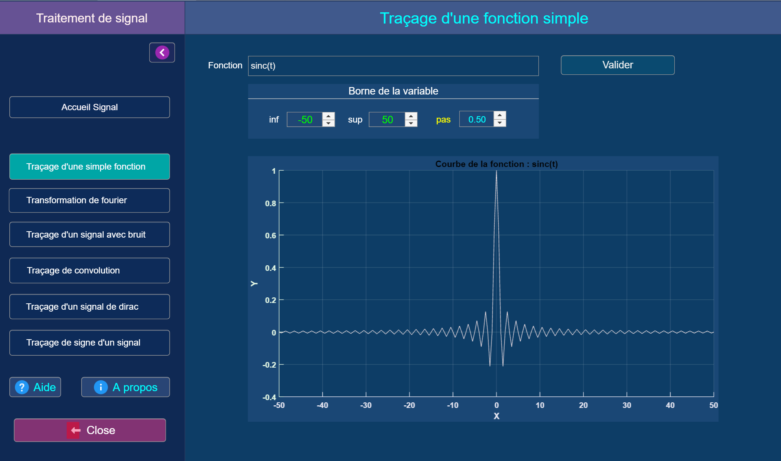

Traçage d’un signal transformé en Fourier

Le signal transformé en Fourier noté fft pour dimension 1D et fft2 pour le dimension 2D et fftn pour le dimension N.

Alors si vous voulez voir le transformé de Fourier d’une fonction fft(sin(t)) ou fft(t) par exemple vous n’écrirez que sin(t) ou t simplement pour gagner le temps, mais ça marche bien si vous écrivez fft(sin(t)) ou fft(t) ma la place de la figure change.

Dans la figure suivant, le premier axe affiche la fonction que l’on tape sur le zone de saisie et l’axe en bas à gauche pour l’inverse de transformé de Fourier et l’axe à droit pour le transformé en Fourier. Mais comme je dis tout à l’heure, si vous mettez dans fft votre fonction la représentation de la figure change sa place, c’est-à-dire la figure pour le transformé en Fourier se place dans le premier axe et la figure pour la fonction place dans l’axe en bas à droit.

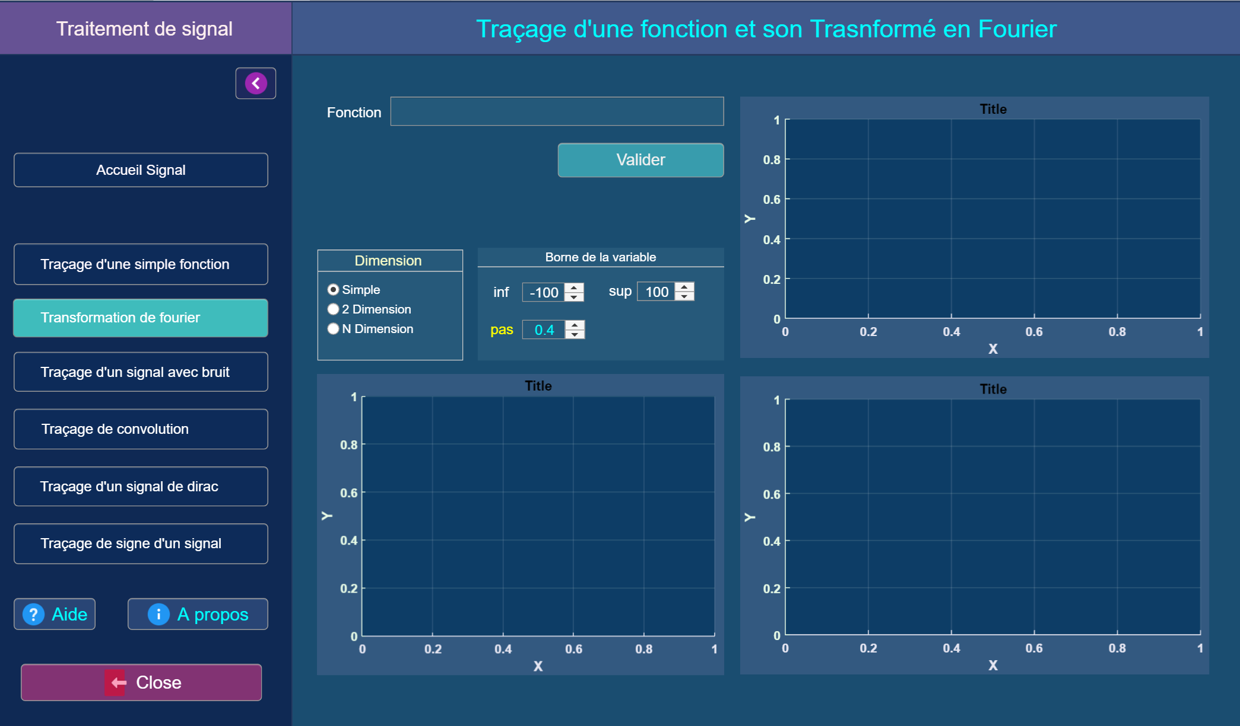

Si on prend la fonction dans l’exemple précédant, on a le résultat suivant :

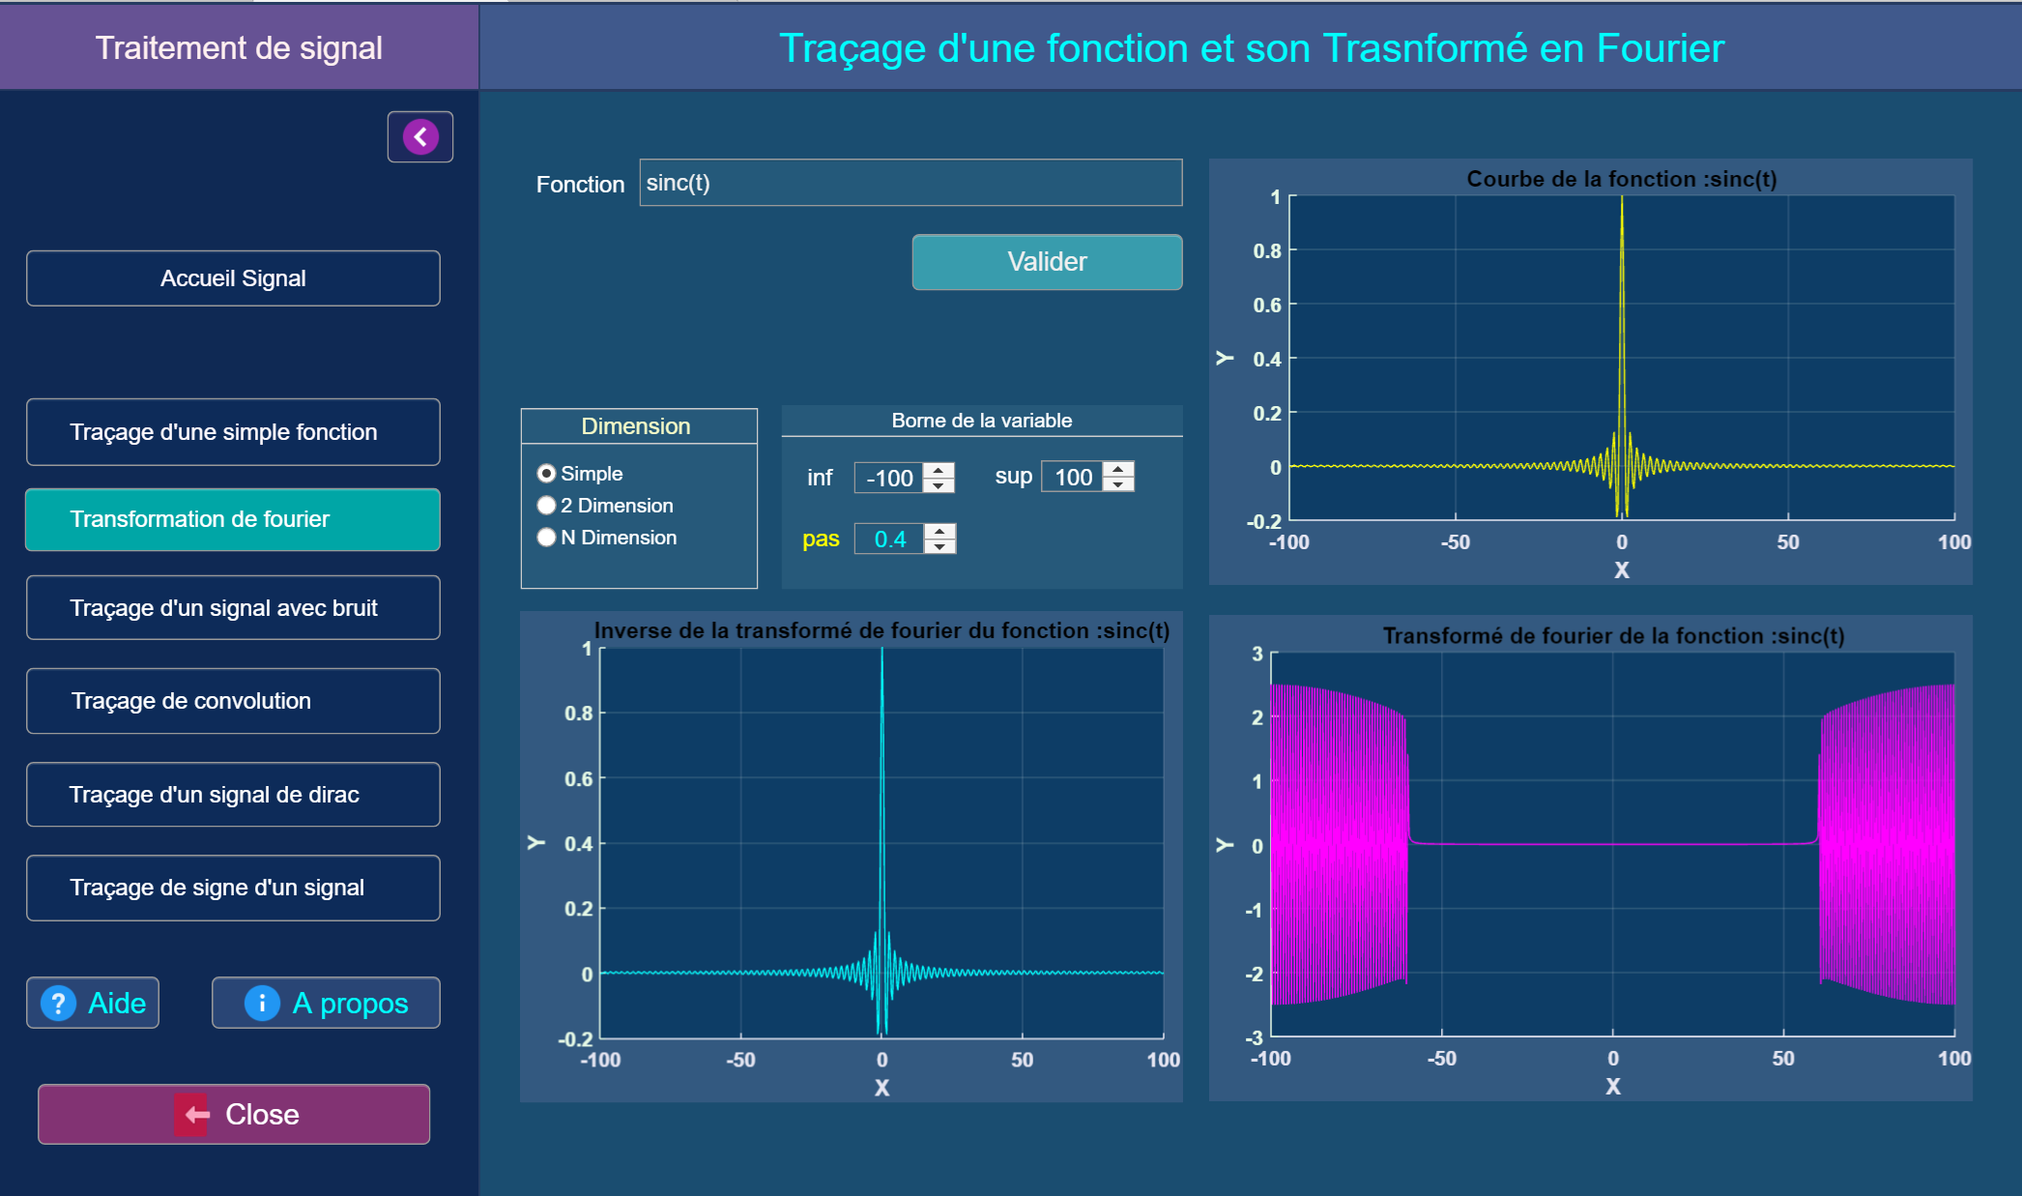

Concernant la figure : la couleur jaune c’est le la courbe de la fonction dans le zone de saisie.

Pour le bleu ciel c’est l’inverse de la transformé du Fourier

Pour la couleur rose c’est le transformé de Fourier de la fonction

Voici la résulta lorsque j’utilise le fft pour la fonction sinc(t) :

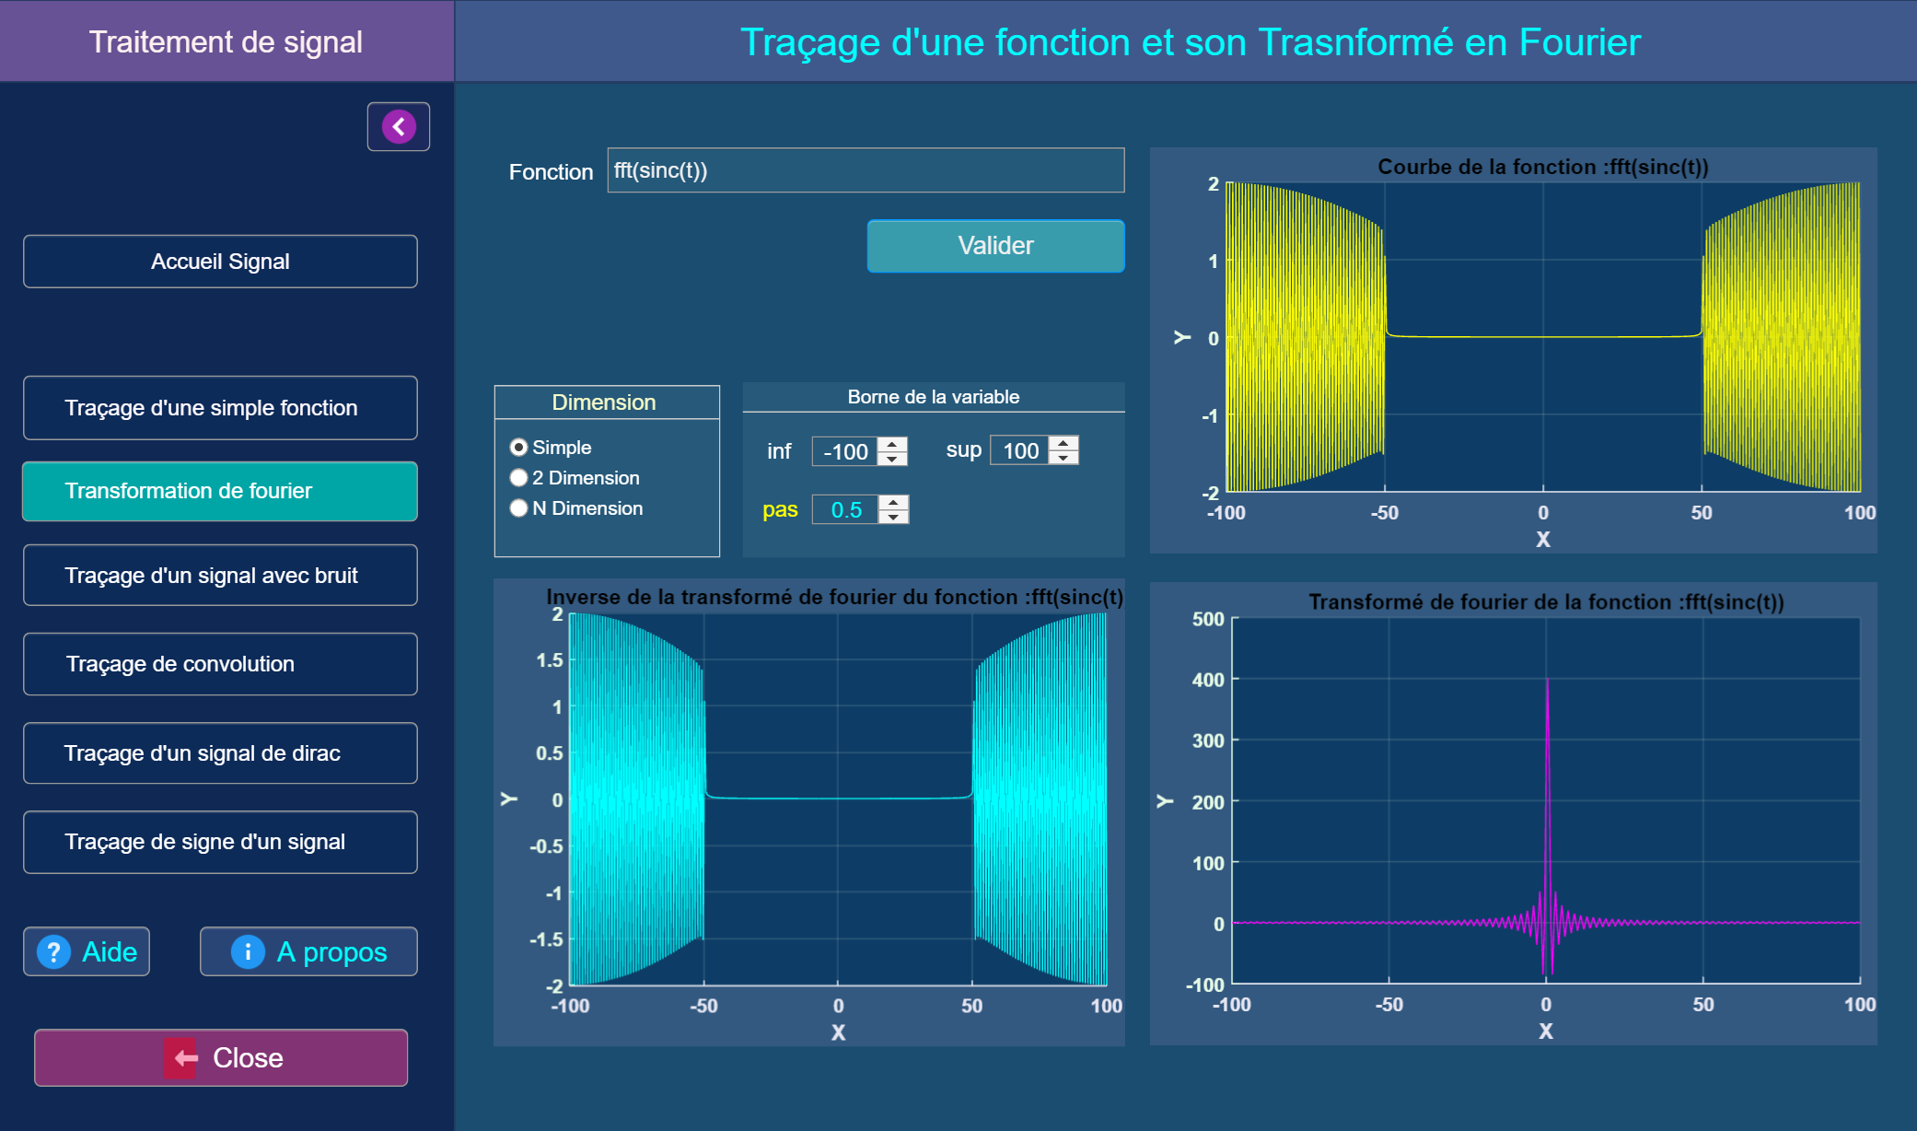

Vous pouvez le paramétrer la borne de la variable.

Voici une autre fonction dans une borne [ -10 , 10 ], fonction de sinus de dimension 1D :

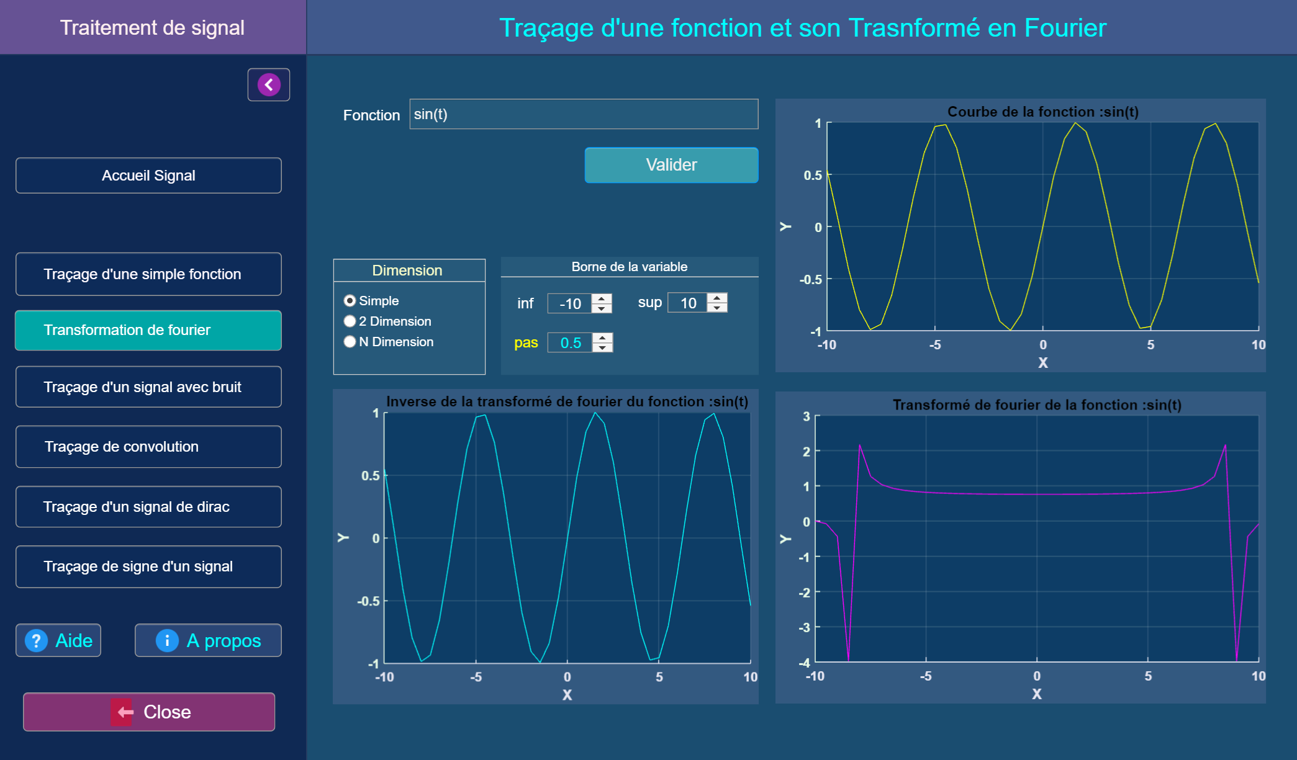

Et voici pour la figure des fonctions en 2D :

* Fonction sinus :

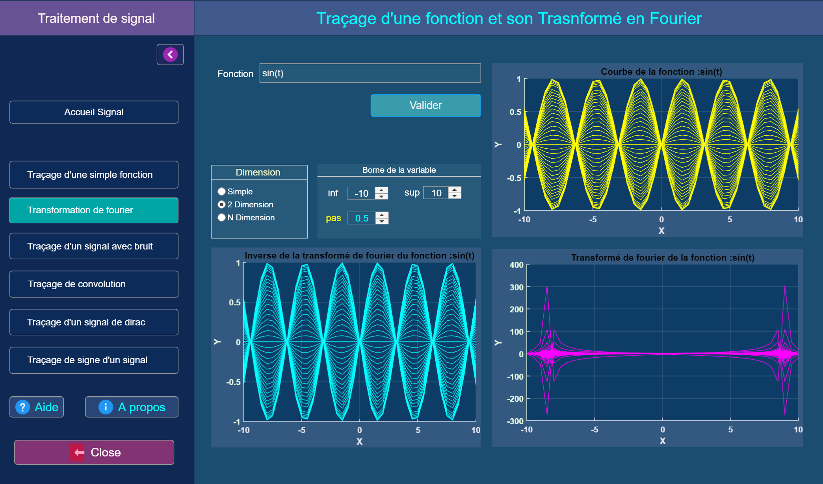

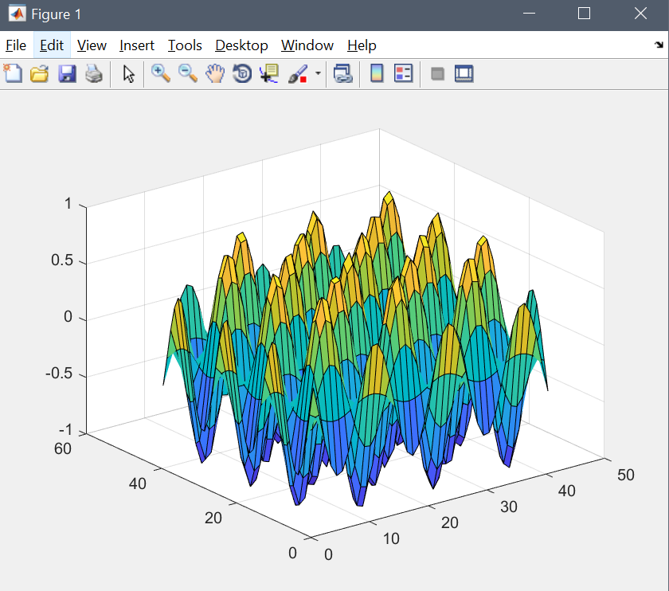

Ceci est la surface de la fonction sinus de la variable t dans le dimension 3D.

* Fonction tangente :

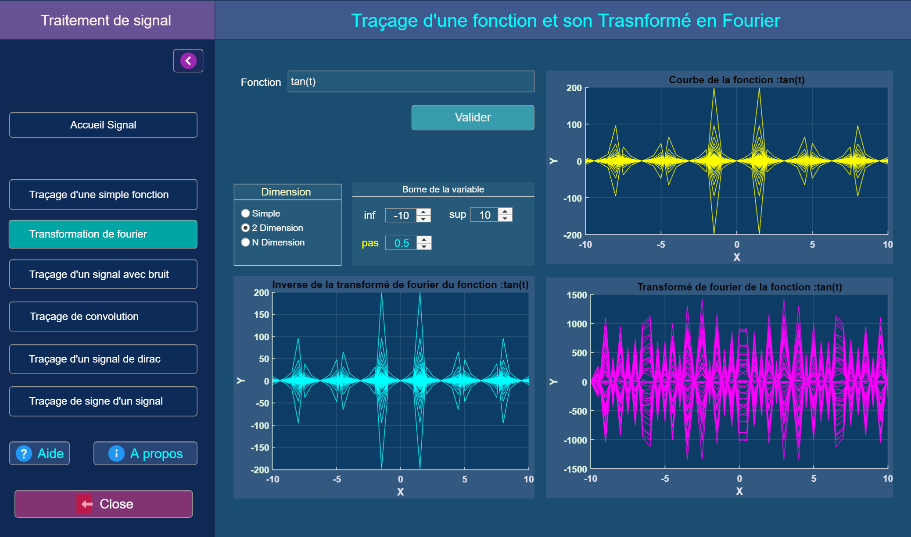

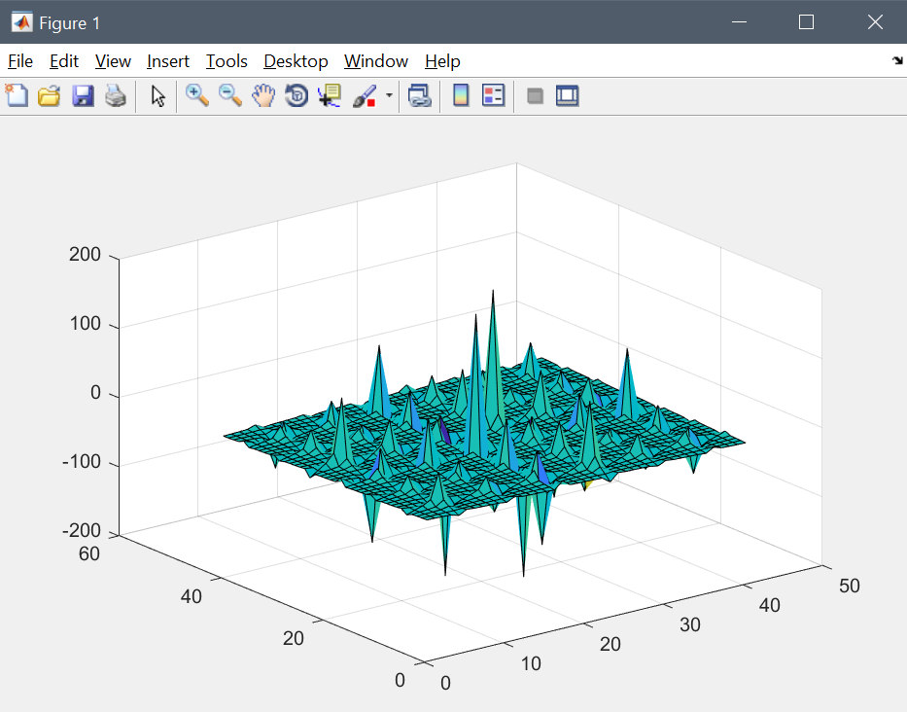

Ceci est la surface de la fonction tangente de la variable t en 3D.

On peut aussi utiliser le signal de Dirac ou triangle, rectangle ou échelon et voir son transformé en Fourier.

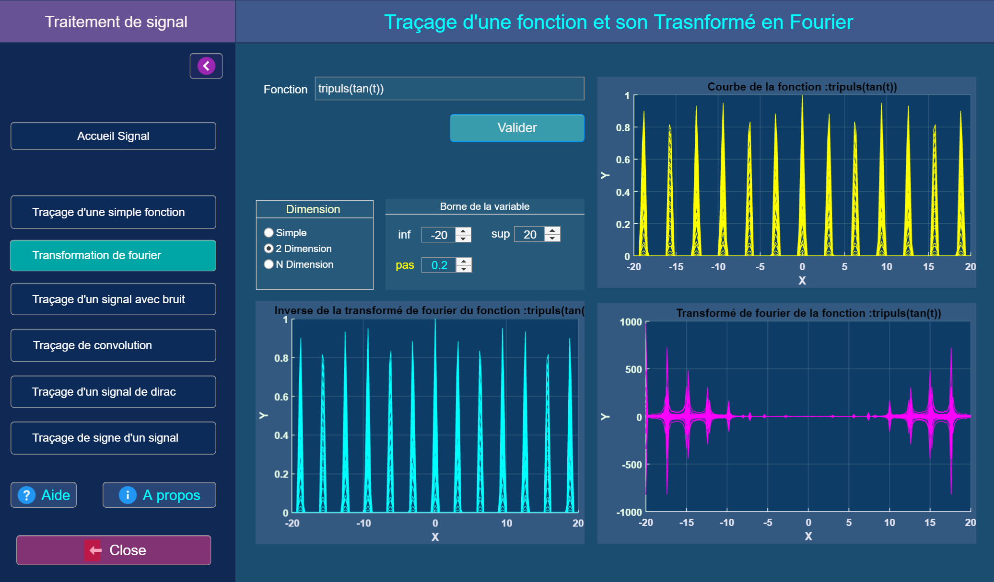

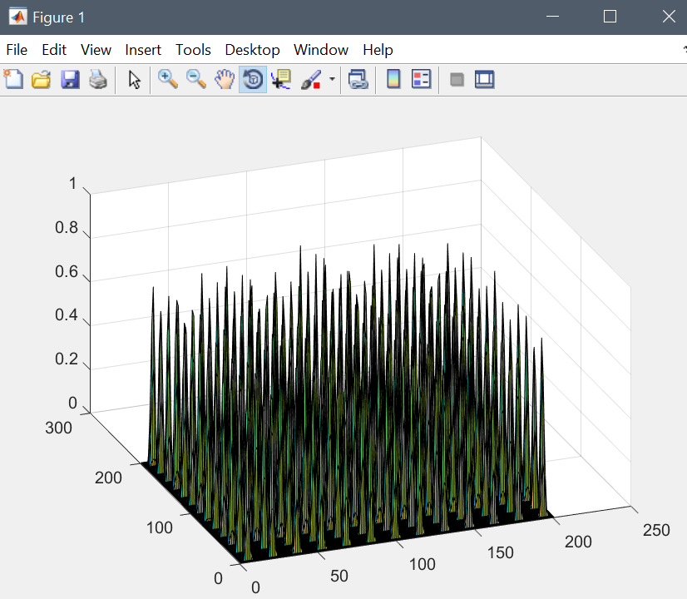

Ceci figure d’un signal triangle pour la fonction tangente t, tripuls(tan(t))

Traçage d’un Bruit :

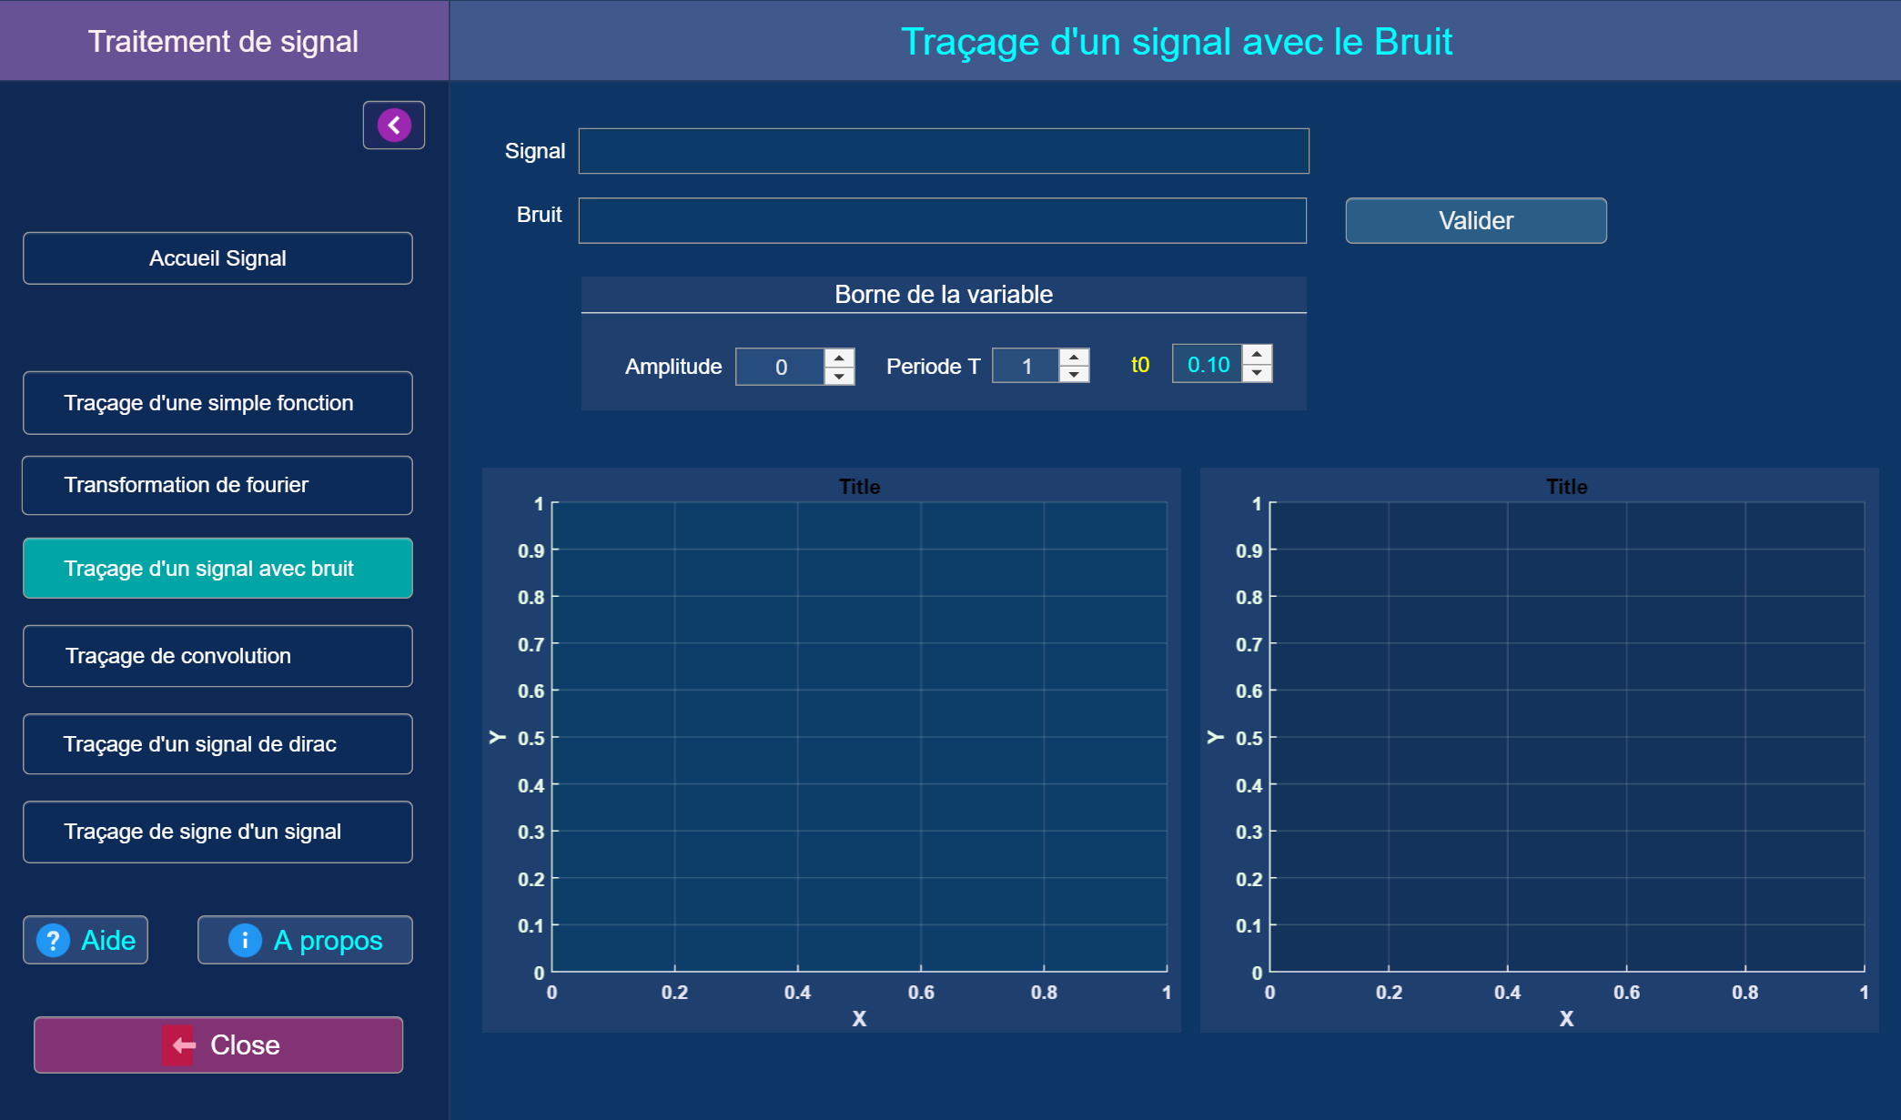

Il y a deux zone de saisie là, pour le signal utile et pour le bruit. Il faut savoir aussi que le bruit est un signal.

Prenons un exemple : de signal => sin(t-t0) et le bruit => cos(t) avec t0 = 2.10 et amplitude A = 2 et la période T = 6.

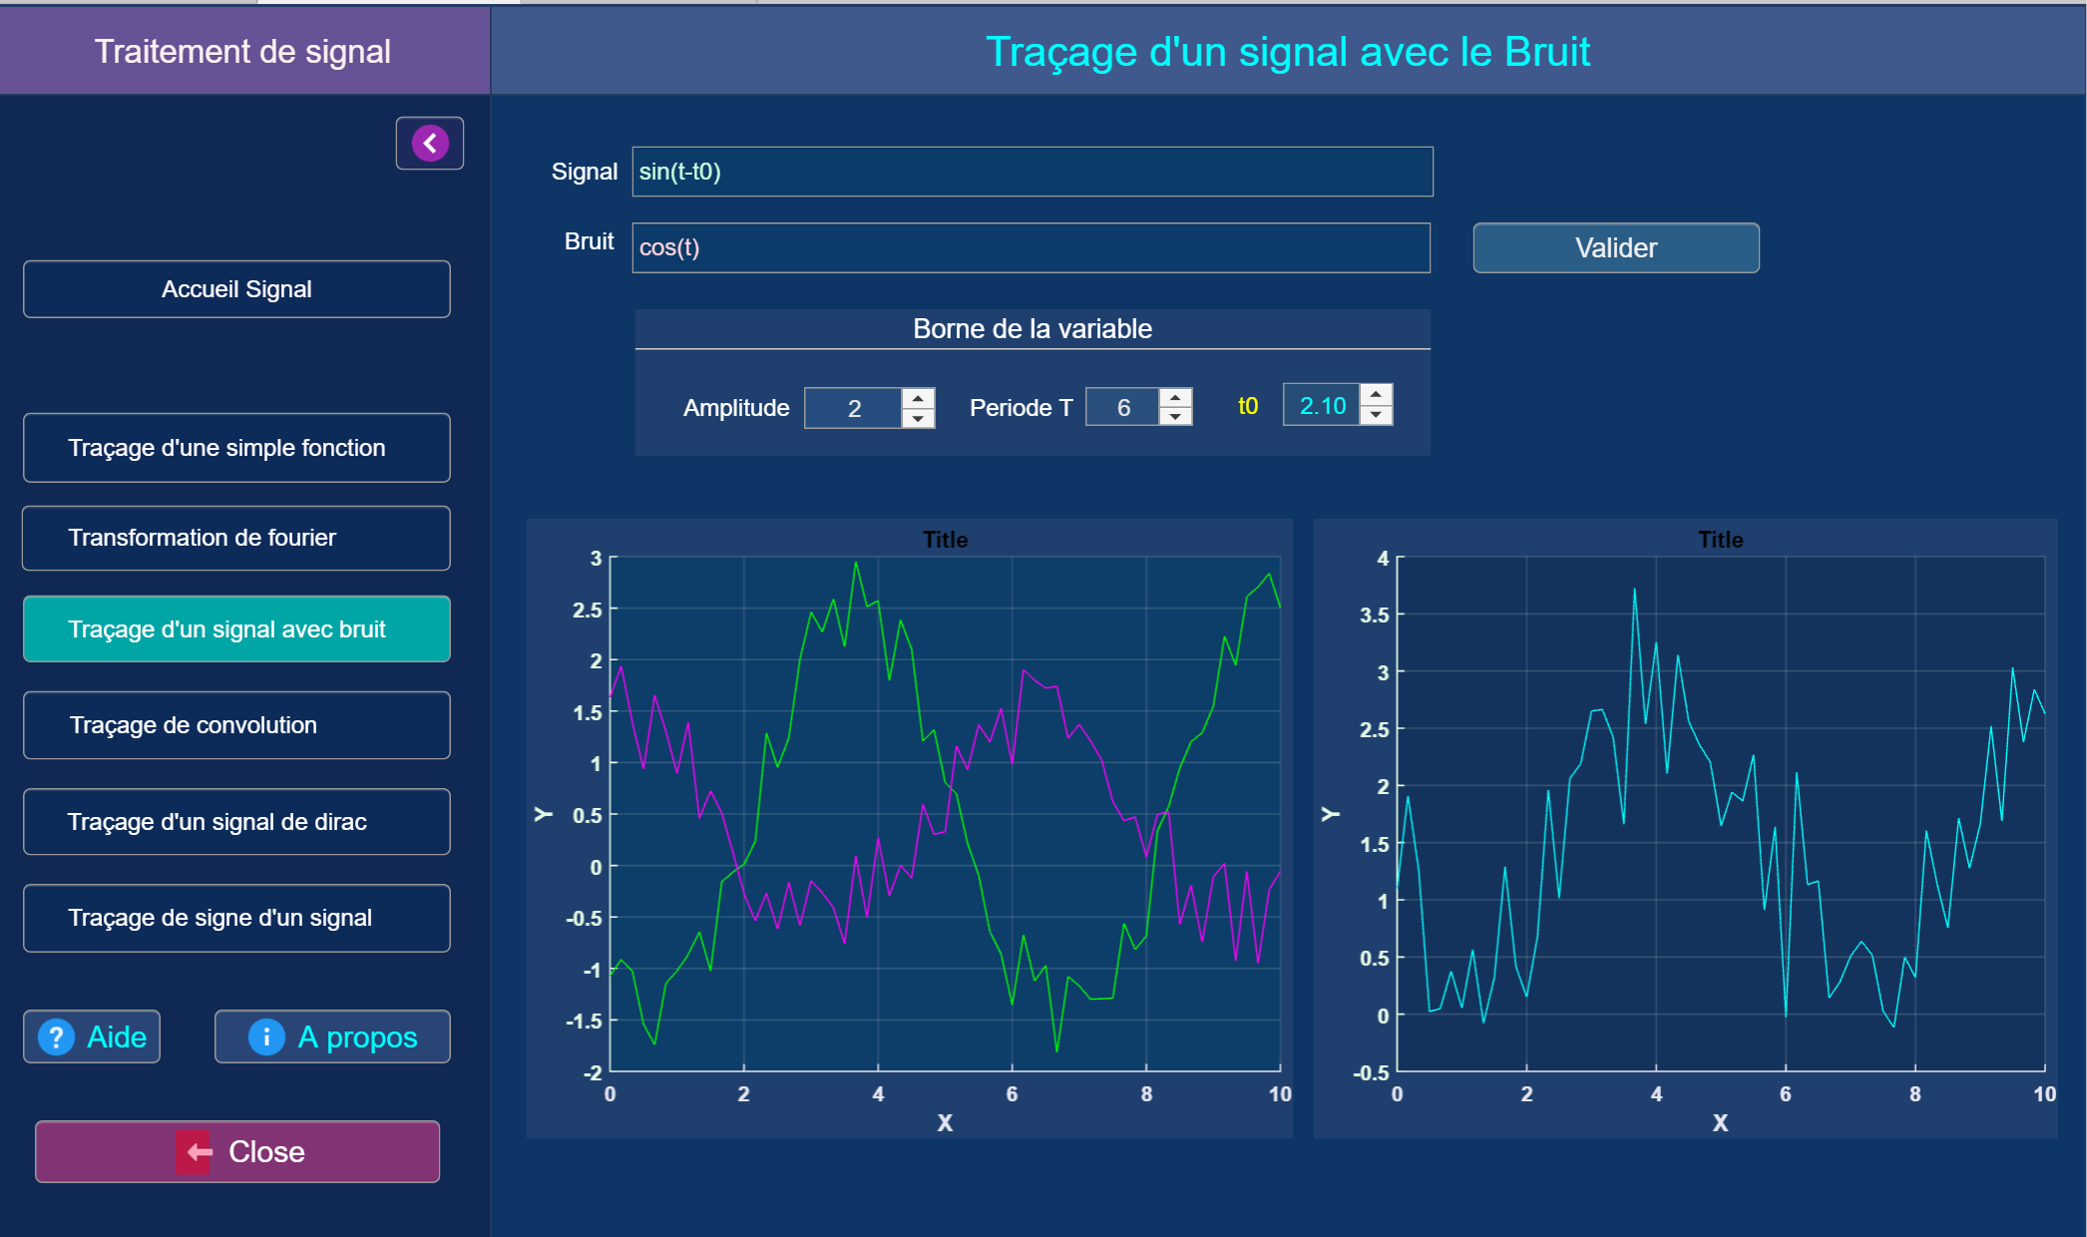

Maintenant le traçage de convolution d’un signal

La convolution d’un signal c’est la produit deux signal

Prenons la fonction précédant :

Signal 1 = sin(t)

Signal 2 = cos(t)

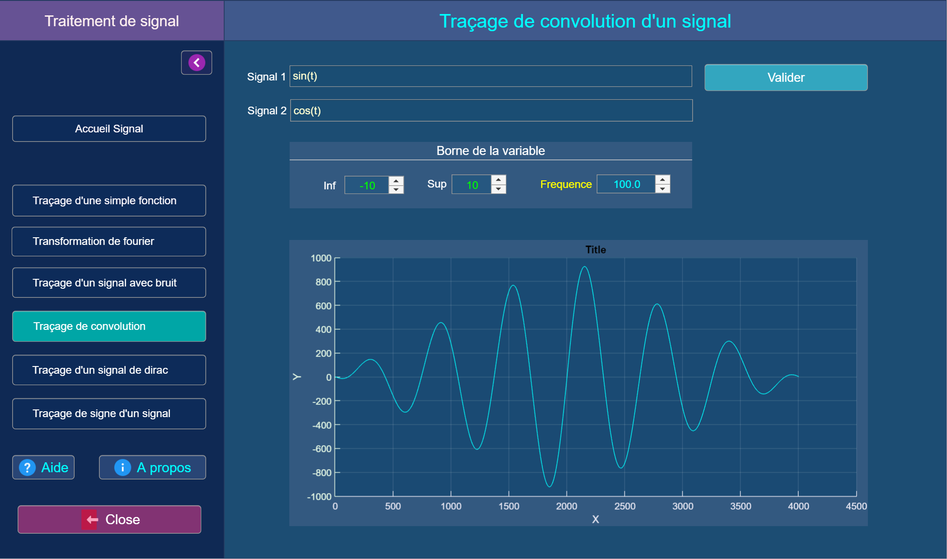

Maintenant on passe sur la traçage d’un signal de Dirac, rectangle et triangle et échelon aussi.

Sur le traçage d'un signal de Dirac, rectangle, triangle ou Echelon, utiliser simplement le nom de la fonction par Exemple : sin(t) ou t simplement au lieu de dirac(sin(t)) ou dirac(t) ou triplus(t) pour le triangle !

Comme par avant vous entrez la fonction puis cliquer sur le bouton pour le tracer, mais il existe les options pour voir la figure d’autre suivant l’option

Prenons un signal s(t) = tan(t)



Sur le bouton on trace des signales de Dirac, rectangle, triangle et Echelon.

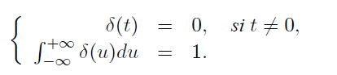Signal de Dirac :

La distribution ou impulsion de Dirac, notée δ(t) qui vérifie :

Voici le signal de Dirac de la fonction sinus.

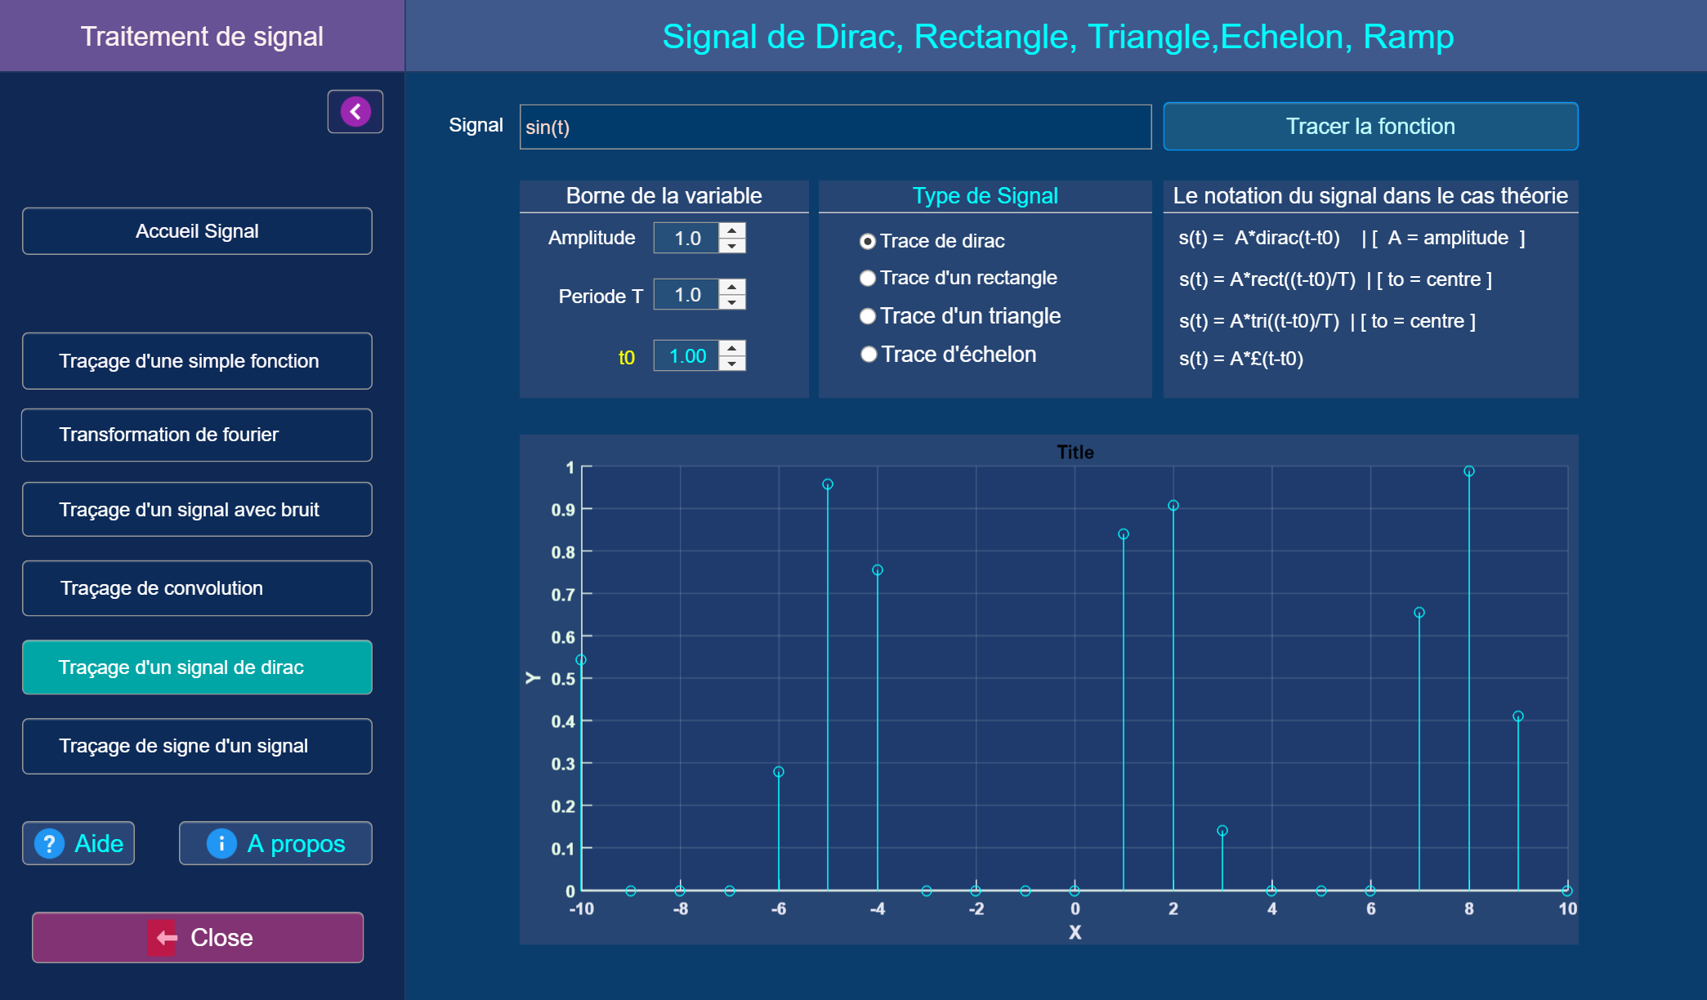

Signal rectangle :

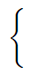Le signal rectangle, notée *rect* est une fonction réelle de variable réelle définie par :

1 si t є [ -1/2 , 1/2 ]

rect(t) =

0 sinon

Voici un signal rectangulaire de la fonction s(t) = sin(t).

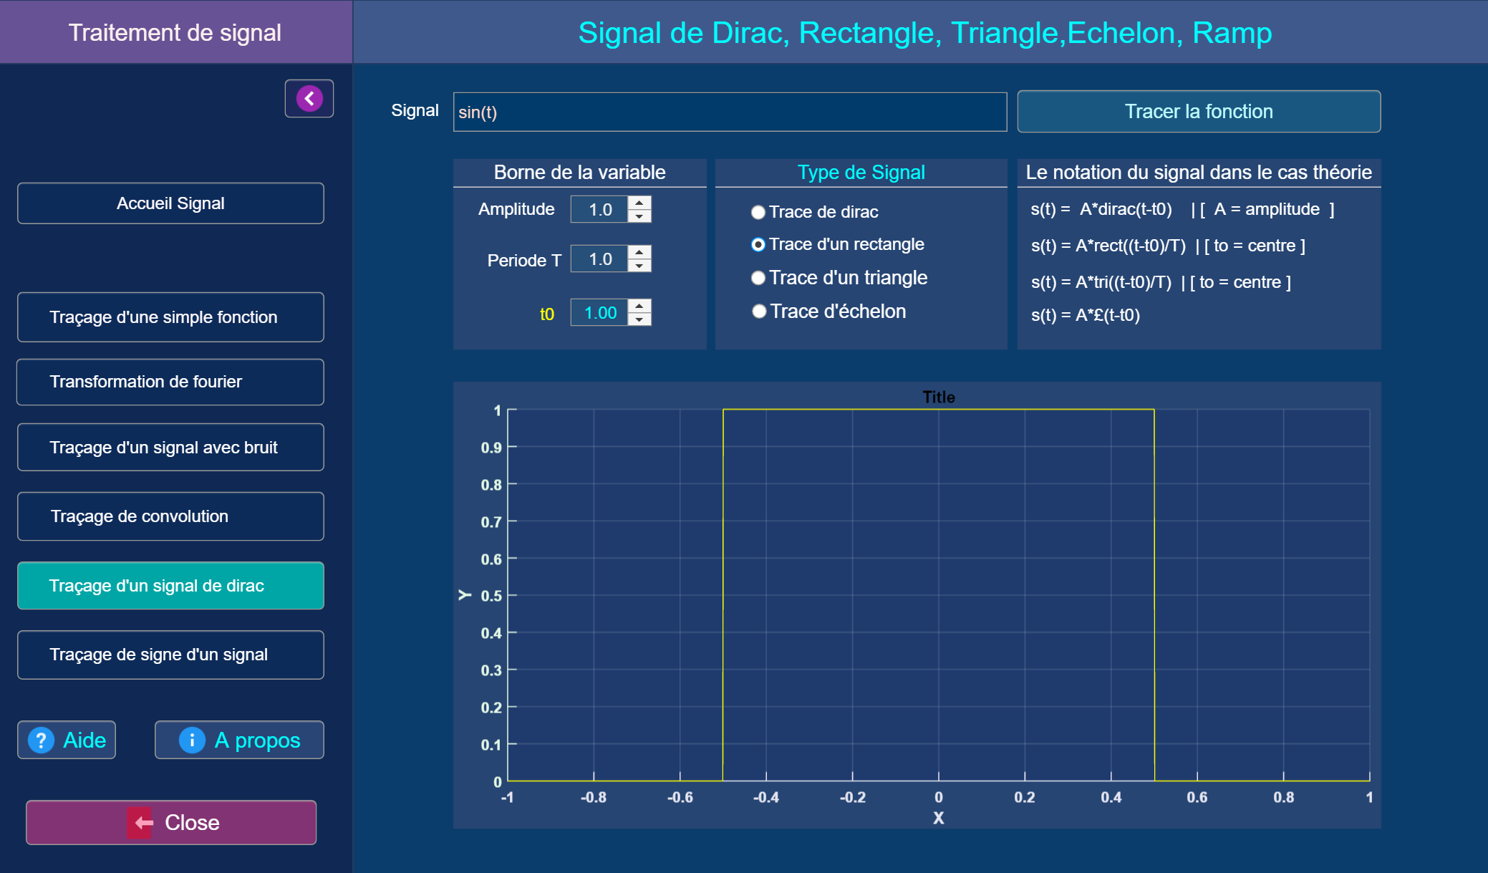

Signale triangle :

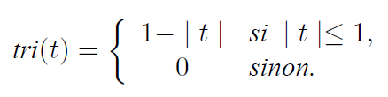Le signal triangle, notée *tri* est une fonction réelle de variable réelle définie par :

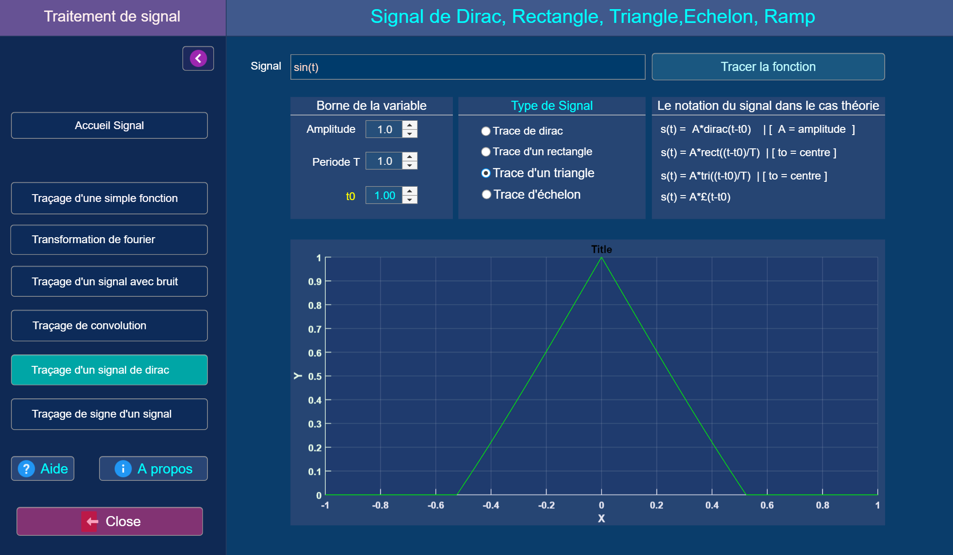

Signal d’Echelon :

La fonction échelon unité, ou échelon simplement ou fonction de Heaviside en anglais, notée є, est une fonction réelle de variable réelle définie par :

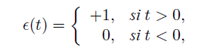

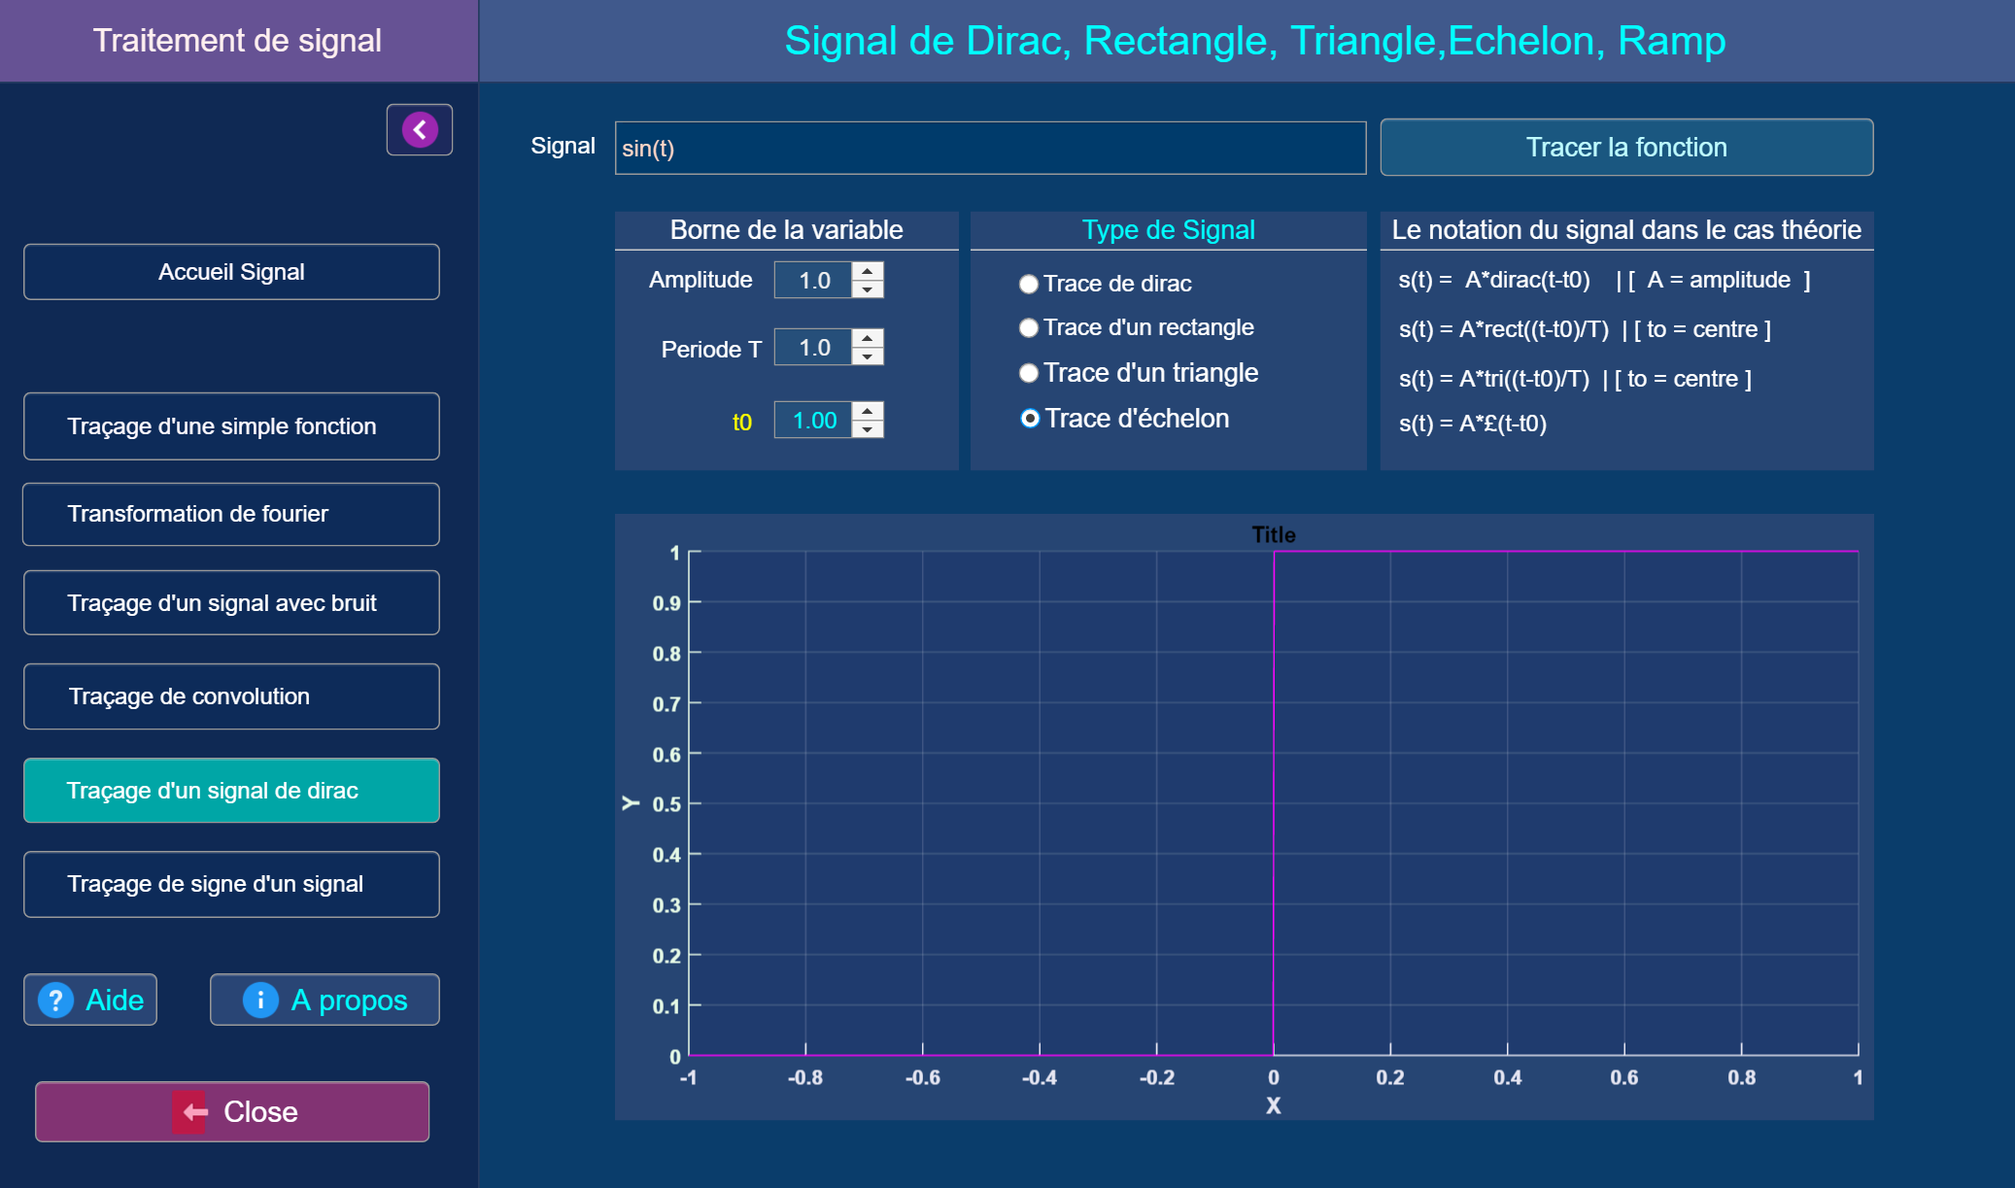

Signe d’un signal :

Pour terminer cette partie le bouton de traçage de signe d’un signal nous propose de savoir le signe d’un signal.

La fonction signe, notée *sgn* est une fonction réelle de variable réelle définie par :

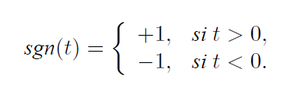

Je prends le signal s(t) = sin(t) et on a ceci :

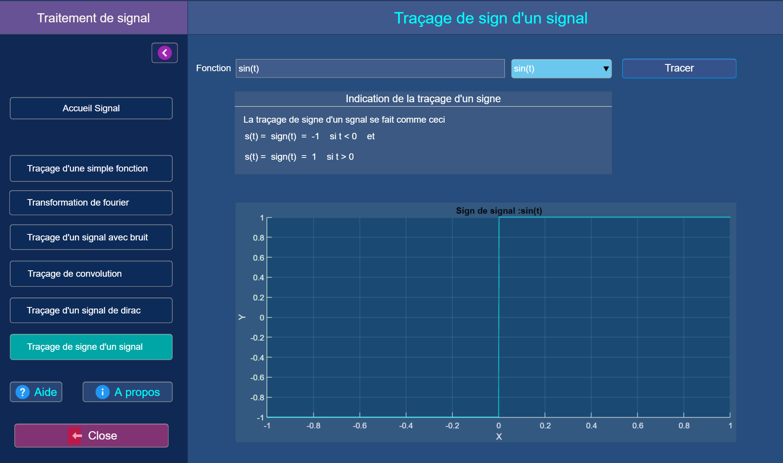

Le fichier source :

Dans le dossier Code_source_du_Projet le code source et l’icône du projet et dans le dossier Exécutable pour le fichier exécutable :

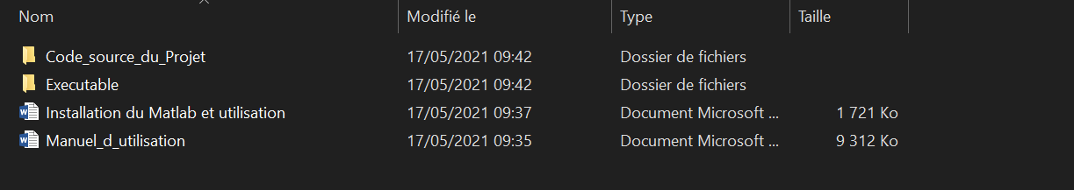

Suivez le chemin de répertoire pour vous ne trompe pas.

Exécutable > projet_utilitaire > for_testing > projet_utilitaire.exe

